**BỘ GIÁO DỤC VÀ ĐÀO TẠO**

**TRƯỜNG ĐẠI HỌC CẦN THƠ**

**TRƯỜNG CÔNG NGHỆ THÔNG TIN & TRUYỀN THÔNG**

🙠🕮🙢



**LUẬN VĂN TỐT NGHIỆP**

**NGÀNH KHOA HỌC MÁY TÍNH**

***Đề tài***

**XÂY DỰNG ỨNG DỤNG PHÁT HIỆN MỘT SỐ CÔN TRÙNG GÂY HẠI TRÊN CÂY ĂN QUẢ**

**Ở ĐỒNG BẰNG SÔNG CỬU LONG VỚI YOLOV8**

**(BUILDING AN APPLICATION TO DETECT SOME KIND OF PESTS ON FRUIT TREES**

**IN THE MEKONG DELTA WITH YOLOV8)**

**Sinh viên thực hiện:**

**Bùi Chí Thông**

**Mssv: B1710354**

**Khóa: 43**

**Cần Thơ, 12/2023**

**BỘ GIÁO DỤC VÀ ĐÀO TẠO**

**TRƯỜNG ĐẠI HỌC CẦN THƠ**

**TRƯỜNG CÔNG NGHỆ THÔNG TIN & TRUYỀN THÔNG**

🙠🕮🙢



**LUẬN VĂN TỐT NGHIỆP**

**NGÀNH KHOA HỌC MÁY TÍNH**

***Đề tài***

**XÂY DỰNG ỨNG DỤNG PHÁT HIỆN MỘT SỐ CÔN TRÙNG GÂY HẠI TRÊN CÂY ĂN QUẢ**

**Ở ĐỒNG BẰNG SÔNG CỬU LONG VỚI YOLOV8**

**(BUILDING AN APPLICATION TO DETECT SOME KIND OF PESTS ON FRUIT TREES**

**IN THE MEKONG DELTA WITH YOLOV8)**

**Sinh viên thực hiện:**

**Bùi Chí Thông**

**Mssv: B1710354**

**Khóa: 43**

**Giáo viên hướng dẫn:**

**Thạc sĩ: Phan Bích Chung**

**Cần Thơ, 12/2023**

**TRƯỜNG ĐẠI HỌC CẦN THƠ**

**TRƯỜNG CÔNG NGHỆ THÔNG TIN VÀ TRUYỀN THÔNG**

**KHOA KHOA HỌC MÁY TÍNH**

**XÁC NHẬN CHỈNH SỬA LUẬN VĂN**

**THEO YÊU CẦU CỦA HỘI ĐỒNG**

Tên luận văn (tiếng Việt và tiếng Anh): Xây dựng ứng dụng phát hiện một số côn trùng gây hại trên cây ăn quả ở đồng bằng sông Cửu Long với YOLOv8 (Building an application to detect some kind of pests on fruit trees in the Mekong Delta with YOLOv8).

Họ tên sinh viên: Bùi Chí Thông Mssv: B1710354

Mã lớp: DI17Z6A1

Đã báo cáo tại hội đồng ngành: Khoa học máy tính

Ngày báo cáo: 14/12/2023

Hội đồng báo cáo gồm:

TS. Trần Việt Châu Chủ tịch hội đồng

TS. Lưu Tiến Đạo Thành viên

Ths.Phan Bích Chung Thư ký

Luận văn đã được chỉnh sửa theo góp ý của Hội đồng.

*Cần Thơ, ngày 14 tháng 12 năm 2023*

***Giáo viên hướng dẫn***

*(Ký và ghi họ tên)*

**NHẬN XÉT CỦA GIẢNG VIÊN**

………………………………………………………………………………………………………………………………………………………………………………………………………………………………………………………………………………………………………………………………………………………………………………………………………………………………………………………………………………………………………………………………………………………………………………………………………………………………………………………………………………………………………………………………………………………………………………………………………………………………………………………………………………………………………………………………………………………………………………………………………………………………………………………………………………………………………………………………………………………………………………………………………………………………………………………………………………………………………………………………………………………………………………………………………………………………………………………………………………………………………………………………………………………………………………………………………………………………………………………………………………………………………………………………………………………………………………………………………………………………………………………………………………………………………………………………………………………………………………………………………………………………………………………………………………………………………………………………………………………………………………………………………………………………………………………………………………………………………………………………………………………………………………………………………………………………………………………………………………………………………………………………………………………………………………………………………………………………………………………………………………………………………………………………………………………………………………………………………………………………………………………………………………………………………………………………………………………………………………………………………………………………………………………………………………………………

**LỜI CẢM ƠN**

Đầu tiên, tôi xin bày tỏ lòng biết ơn sâu sắc đến Cô Phan Bích Chung, người đã tận tâm hỗ trợ và hướng dẫn tôi suốt quá trình nghiên cứu và viết luận văn. Cảm ơn Cô đã dành thời gian quý báu để chỉ bảo tận tình, giúp đỡ tôi hoàn thành đề tài theo các yêu cầu được đề ra.

Đồng thời, tôi xin gửi lời cảm ơn chân thành đến các quý Thầy Cô giảng viên tại Đại học Cần Thơ nói chung và đặc biệt là những Thầy Cô làm việc tại Trường Công nghệ thông tin và Truyền thông nói riêng. Tôi vô cùng biết ơn vì đã được trang bị những kiến thức quan trọng suốt quãng thời gian học đại học.

Cuối cùng, tôi xin bày tỏ lòng biết ơn đặc biệt đến gia đình và bạn bè, những người đã tạo điều kiện cho tôi tham gia học tập, cung cấp sự hỗ trợ nhiệt tình trong quá trình thu thập và nghiên cứu dữ liệu. Họ đã là nguồn động viên và đồng hành quan trọng trong cuộc hành trình đại học của tôi.

Mặc dù tôi đã cố gắng và quyết tâm xây dựng và phát triển đề tài, nhưng có thể sẽ không thể tránh khỏi những sai sót trong quá trình nghiên cứu và hoàn thiện. Tôi rất mong nhận được sự đánh giá và đóng góp ý kiến từ Thầy Cô để có thể nhìn nhận những thiếu sót hiện tại và hoàn thiện tốt hơn những dự án của bản thân trong tương lai.

*Cần Thơ, ngày 14 tháng 12 năm 2023*

***Người viết***

*(Ký và ghi họ tên)*

MỤC LỤC

GIỚI THIỆU 9

1. Đặt vấn đề 9

2. Lịch sử giải quyết vấn đề 9

3. Mục tiêu đề tài 10

4. Đối tượng và phạm vi nghiên cứu 11

5. Phương pháp nghiên cứu 11

6. Kết quả đạt được 12

7. Bố cục báo cáo 12

NỘI DUNG 13

CHƯƠNG 1: MÔ TẢ BÀI TOÁN 13

1. Mô tả chi tiết bài toán 13

1.1. Các chức năng chính của hệ thống 13

1.2. Môi trường vận hành 14

2. Vấn đề và giải pháp liên quan đến bài toán 14

2.1. Xây dựng tập dữ liệu 14

2.2. Huấn luyện mô hình với YOLOv8 15

2.3. Xây dựng ứng dụng 17

CHƯƠNG 2: THIẾT KẾ VÀ CÀI ĐẶT HỆ THỐNG 20

1. Thiết kế hệ thống 20

1.1. Thu thập, xử lý dữ liệu 20

1.1. Thiết kế cơ sở dữ liệu 28

1.2. Xây dựng mô hình client – server 29

1.3. Chức năng của hệ thống 31

1.4. Phân rã chức năng hệ thống 32

2. Cài đặt giải thuật 34

2.1. Huấn luyện mô hình YOLOv8 nhận dạng các loại côn trùng gây hại 34

2.2. Cài đặt hệ thống 37

CHƯƠNG 3: KIỂM THỬ – ĐÁNH GIÁ HỆ THỐNG 65

1. Kết quả thực nghiệm mô hình YOLOv8 65

2. Kiểm thử hệ thống 68

2.1. Tương tác giữa các thành phần ứng dụng 68

2.2. Tương tác giữa ứng dụng và server 68

3. Đánh giá hệ thống 68

3.1. Mô hình YOLOv8 nhận dạng côn trùng gây hại 68

3.2. Mô hình client – server 68

KẾT LUẬN 70

1. Kết quả đạt được 70

2. Hạn chế 70

3. Hướng phát triển 71

TÀI LIỆU THAM KHẢO 72

**DANH MỤC HÌNH**

Hình 1.1. Module YOLOv8 C2f mới. Nguồn Roboflow 15

Hình 1.2. Biểu đồ so sánh YOLOv8 với các phiên bản trước đó. Nguồn Ultralytics 16

Hình 2.1. Kết quả ảnh sau khi thực hiện phương pháp cắt ngẫu nhiên với số lần là 4 23

Hình 2.2. Kết quả ảnh sau khi thực hiện phương pháp xoay ngẫu nhiên 24

Hình 2.3. Kết quả ảnh sau khi thực hiện phương pháp lật ngẫu nhiên 24

Hình 2.4. Kết quả ảnh sau khi thực hiện phương pháp thêm nhiễu 25

Hình 2.5. Kết quả ảnh sau khi thực hiện phương pháp resize 26

Hình 2.6. Gán nhãn dữ liệu với LabelImg 27

Hình 2.7. Biểu đồ thể hiện số lượng, vị trí và kích thước của đối tượng 28

Hình 2.8. Mô hình lớp 29

Hình 2.9. Cơ sở dữ liệu của ứng dụng 29

Hình 2.10. Mô hình client – server 30

Hình 2.11. Mô tả hệ thống 30

Hình 2.12. Sơ đồ use case của hệ thống 32

Hình 2.13. Sơ đồ use case đăng ký tài khoản 32

Hình 2.14. Sơ đồ use case đăng nhập tài khoản 33

Hình 2.15. Sơ đồ use case chức năng nhận dạng 33

Hình 2.16. Sơ đồ use case chức năng xem lịch sử nhận dạng 34

Hình 2.17. Sơ đồ use case đăng xuất tài khoản 34

Hình 2.18. Ma trận nhầm lẫn của mô hình ở 400 epoch 35

Hình 2.19. Biểu đồ F1 – Confidence Curve của mô hình ở 400 epoch 36

Hình 2.20. Biểu đồ Recall-Confidence Curve của mô hình ở 400 epoch 37

Hình 2.21. Lưu đồ giải thuật xử lý đăng nhập 39

Hình 2.22. Giao diện đăng nhập 40

Hình 2.23. Giao diện đăng nhập thất bại 41

Hình 2.24. Giao diện đăng nhập thành công 42

Hình 2.25. Lưu đồ giải thuật xử lý đăng ký 44

Hình 2.26. Giao diện đăng ký 45

Hình 2.27. Giao diện đăng ký thành công 46

Hình 2.28. Thông tin của người dùng được lưu ở cơ sở dữ liệu 46

Hình 2.29. Giao diện thông tin đăng ký đã tồn tại 47

Hình 2.30. Giao diện kiểm tra mật khẩu xác nhận 48

Hình 2.31. Lưu đồ giải thuật xử lý gửi và nhận kết quả nhận dạng ảnh 50

Hình 2.32. Giao diện làm việc chính của ứng dụng 51

Hình 2.33. Giao diện mở ảnh của ứng dụng 52

Hình 2.34. Giao diện khi lấy ảnh thành công 53

Hình 2.35. Giao diện khi nhận dạng thành công 54

Hình 2.36. Thông tin nhận dạng được lưu vào bảng History của cơ sở dữ liệu 55

Hình 2.37. Giao diện hiển thị thông tin nhận dạng 55

Hình 2.38. Ảnh nhận dạng được lưu trong thư mục Pest của thiết bị 56

Hình 2.39. Giao diện nhận dạng thất bại 57

Hình 2.40. Lưu đồ giải thuật xử lý chức năng xem lịch sử nhận dạng 59

Hình 2.41. Giao diện xem lịch sử nhận dạng của ứng dụng 60

Hình 2.42. Lưu đồ giải thuật xử lý đăng xuất 61

Hình 2.43. Giao diện hiển thị thông tin tài khoản và Button “Đăng xuất” 62

Hình 2.44. Hiệu ứng “Loading” xử lý chờ 63

Hình 2.45. Kết quả đóng gói APK thành công với EAS Build 64

Hình 3.1. Phân tích số liệu mô hình khi huấn luyện được 800 epoch 65

Hình 3.2. Ma trận nhầm lẫn của mô hình khi thực nghiệm trên tập dữ liệu kiểm tra 66

**DANH MỤC BẢNG**

Bảng 1.1. YOLOv8 được huấn luyện trên tập dữ liệu COCO 2017 gồm 80 lớp 17

Bảng 2.1. Thông tin về cơ sở dữ liệu với 10 loại côn trùng gây hại 20

Bảng 2.2. Kiểm tra số lượng nhãn ứng với từng lớp đối tượng 27

Bảng 2.3. Mô tả dữ liệu thực thể trong ứng dụng 28

Bảng 2.4. Thành phần giao diện đăng nhập 39

Bảng 2.5. Thành phần giao diện đăng ký 42

Bảng 2.6. Thành phần giao diện xử lý chức năng nhận dạng ảnh 49

Bảng 2.7. Thành phần giao diện xử lý xem lại lịch sử nhận dạng 57

Bảng 2.8. Thành phần giao diện xử lý đăng xuất 61

Bảng 3.1. Kết quả thực nghiệm mô hình với tập dữ liệu kiểm tra 66

**DANH MỤC TỪ VIẾT TẮT**

|  |  |  |
| --- | --- | --- |
| **Từ viết tắt** | **Tiếng Anh** | **Diễn giải ý nghĩa** |
| API | Application Programming Interface | Giao diện lập trình ứng dụng |
| YOLO | You Only Look Once | Tên của mô hình thị giác máy tính “Phát hiện với 1 lần duy nhất” |
| YOLOv8 | You Only Look Once version 8 | Tên của mô hình thị giác máy tính “Phát hiện với 1 lần duy nhất” phiên bản thứ 8 |
| YOLOv8n | You Only Look Once version 8 nano | Tên của mô hình thị giác máy tính “Phát hiện với 1 lần duy nhất” phiên bản thứ 8 nano |
| R-CNN | Region-based Convolutional Neural Network | Mạng Nơ-ron tích chập dựa trên vùng |
| UI | User Interface | Giao diện người dùng |
| UX | User Experience | Trải nghiệm người dùng |
| SDK | Software Development Kit | Bộ công cụ phát triển phần mềm |
| JDK | Java Development Kit | Bộ công cụ phát triển java |
| APK | Android Package | APK là định dạng tập tin chứa ứng dụng Android |
| AAB | Android App Bundle | AAB là một định tập tin chứa ứng dụng Android, khác với APK nó yêu cầu cài đặt thông qua Google Play Store |
| EAS | Expo Application Services | Dịch vụ ứng dụng Expo, là dịch vụ đám mây tích hợp sâu các ứng dụng React Native với |
| TP | True Positive | Số lượng các trường hợp mô hình dự đoán đúng là tích cực (positive) so với thực tế. |
| FP | False Positive | Số lượng các trường hợp mô hình dự đoán sai là tích cực (positive), tức là dự đoán là positive nhưng thực tế là negative. |
| TN | True Negative | Số lượng các trường hợp mô hình dự đoán đúng là tiêu cực (negative) so với thực tế. |
| FN | False Negative | Số lượng các trường hợp mô hình dự đoán sai là tiêu cực (negative), tức là dự đoán là negative nhưng thực tế là positive. |

**ABSTRACT**

Currently, the advancement of science and technology has created smart mô hìnhs and applications that are especially useful in the field of agricultural production around the world. In Vietnam, where agriculture plays an important role in the economy, agricultural production still mainly follows traditional methods, posing many challenges. Therefore, the need to build and apply smart mô hìnhs and applications to support agricultural production becomes highly essential.

The application “Detecting some kind of pests on fruit trees in the Mekong Delta” is an across-platform mobile application that allows quick and accurate identification of pests using the YOLOv8 machine learning. This application not only provides information about pests but also offers prevention measures and optimizes pesticide use, thereby minimizing negative impacts on the environment. In addition, the application also integrates features such as recording historical identification information, helping to monitor the density and appearance time of pests. The application "Detecting some kind of pests on fruit trees in the Mekong Delta" is built based on the client - server, allowing users to interact and use functions through a personal account. On the client, the interface is built using React Native with Expo supporting cross-platform running with one source code. On the server, handle functions using the Flask framework combining the YOLOv8 for object recognition, storage and database management using the sqlite3 management system.

Overview, the application "Detecting some kind of pests on fruit trees in the Mekong Delta" uses YOLOv8 to provide an effective and smart tool to support farmers in protecting crops and the agricultural environment.

**TÓM TẮT**

Hiện nay, sự tiến bộ của khoa học và công nghệ đã tạo ra những mô hình và ứng dụng thông minh đặc biệt hữu ích trong lĩnh vực sản xuất nông nghiệp trên thế giới. Ở Việt Nam, nơi mà nông nghiệp đóng vai trò quan trọng trong nền kinh tế, nhưng thực trạng sản xuất nông nghiệp vẫn chủ yếu theo các phương pháp truyền thống đã đặt ra nhiều thách thức. Vì vậy, nhu cầu xây dựng và áp dụng các mô hình cũng như ứng dụng thông minh hỗ trợ trong sản xuất nông nghiệp trở nên vô cùng cần thiết.

“Nhận dạng côn trùng gây hại trên cây ăn quả ở đồng bằng sông Cửu Long” là một ứng dụng di động đa nền tảng cho phép nhận dạng nhanh chóng và chính xác các loại côn trùng gây hại bằng mô hình máy học YOLOv8. Ứng dụng này không chỉ cung cấp thông tin về loại côn trùng mà còn đưa ra các biện pháp phòng trừ, tối ưu hóa sử dụng thuốc trừ sâu, từ đó giảm thiểu ảnh hưởng tiêu cực đến môi trường. Ngoài ra, ứng dụng còn tích hợp các tính năng như ghi lại thông tin lịch sử nhận dạng, giúp theo dõi mật độ và thời gian xuất hiện của côn trùng gây hại. Ứng dụng “Nhận dạng côn trùng gây hại trên cây ăn quả ở đồng bằng sông Cửu Long” được xây dựng dựa trên mô hình client – server, cho phép người dùng tương tác và sử dụng các chức năng thông qua một tài khoản cá nhân. Ở client, giao diện được xây dựng bằng React Native với Expo hỗ trợ chạy đa nền tảng với một mã nguồn. Ở server, xử lý các chức năng bằng framework Flask kết hợp mô hình YOLOv8 nhận dạng đối tượng, lưu trữ và quản lý cơ sở dữ liệu bằng hệ quản trị sqlite3.

Tổng quan, ứng dụng nhận dạng côn trùng gây hại trên cây ăn quả ở đồng bằng sông Cửu Long sử dụng YOLOv8 mang lại một công cụ hiệu quả và thông minh để hỗ trợ nông dân trong việc bảo vệ cây trồng và môi trường nông nghiệp.

# GIỚI THIỆU

### Đặt vấn đề

Nông nghiệp đóng một vai trò then chốt trong sự phát triển kinh tế của Việt Nam, nhờ vào sự phong phú và đa dạng về tài nguyên tự nhiên, đặc biệt là đa dạng sinh học. Sự đa dạng này cho phép sản xuất nhiều loại cây nông nghiệp và phát triển các ngành công nghiệp liên quan. Tuy nhiên, cùng với sự phát triển, nông nghiệp cũng phải đối mặt với thách thức từ các loại côn trùng gây hại.

Các loài côn trùng gây hại làm thiệt hại cho cây trồng nghiêm trọng, suy giảm năng suất, mất mùa. Các loại côn trùng gây hại bao gồm các loại sâu hại cây trồng, bọ cánh cứng, rầy và nhiều loài côn trùng khác. Mỗi loài có đặc điểm sinh học và gây hại khác nhau, rất khó kiểm soát và nhận biết. Để kiểm soát chúng, người nông dân thường sử dụng biện pháp hóa học như các loại thuốc trừ sâu. Tuy nhiên, việc sử dụng hóa chất nông nghiệp gây ô nhiễm môi trường và ảnh hưởng đến sự phát triển của các loài sinh vật có ích trong tự nhiên. Vì vậy, việc nhận biết chính xác các loại côn trùng gây hại để có phương pháp kiểm soát và xử lý hiệu quả bằng nhiều phương pháp khác nhau như hóa học, sinh học, … sẽ giúp bảo vệ môi trường tự nhiên, giảm chi phí sản xuất và tăng năng suất.

Hiện nay với sự phát triển khoa học công nghệ, ứng dụng công nghệ vào nông nghiệp bằng cách xây dựng ứng dụng để nhận dạng chính xác và biết được đặc điểm gây hại cũng như biện pháp xử lý đối với các loài côn trùng hại là điều rất cần thiết.

### Lịch sử giải quyết vấn đề

Hiện nay, đã có nhiều phương pháp sử dụng mô hình máy học để nhận dạng các loại côn trùng gây hại được sử dụng và tích hợp vào thiết bị di động.

Một ví dụ điển hình là bài báo khoa học mang tên "A new mobile application for agricultural pest recognition using deep learning in a cloud computing system [1]". Bài báo này đề cập đến việc xây dựng một hệ thống nhận dạng côn trùng gây hại trên thiết bị di động, tuân theo mô hình client-server. Hệ thống này sử dụng mô hình máy học Faster R-CNN, đạt độ chính xác lên đến 98,9%.

Trong quá trình huấn luyện, tập dữ liệu được sử dụng bao gồm 5 lớp côn trùng, với mỗi lớp được trích xuất từ tập dữ liệu IP102, chứa hơn 75,000 ảnh thuộc 102 lớp côn trùng khác nhau. Cụ thể, tập dữ liệu huấn luyện được tạo ra bằng cách lấy 500 ảnh cho mỗi lớp côn trùng, bao gồm aphids, flea beetles, cicadellidae, flax budworm, và red spider mite.

Mặc dù mô hình Faster R – CNN cho độ chính xác trong việc nhận dạng côn trùng gây hại rất cao, nhưng mô hình này có những yếu điểm so với YOLO, đặc biệt là xây dựng mô hình nhận dạng cho thiết bị di động.

Dựa vào so sánh giữa YOLO và Faster R-CNN trong bài báo khoa học “Object detection: YOLO vs Faster R-CNN [2]” cho thấy:

* Tốc độ: YOLO thường nhanh hơn so với Faster R-CNN. Vì YOLO chia toàn bộ ảnh thành các ô và dự đoán đối tượng trong một lượt duy nhất, trong khi Faster R-CNN yêu cầu nhiều lần lan truyền qua mạng để xác định các vùng quan trọng.
* Độ chính xác: Mặc dù YOLO nhanh, nhưng đôi khi nó có thể thiếu chính xác so với Faster R-CNN, đặc biệt là đối với các đối tượng nhỏ và có mật độ cao. Faster R-CNN thường cho kết quả chính xác hơn trong những trường hợp này.
* Yêu cầu tài nguyên: Faster R-CNN có thể đòi hỏi nhiều tài nguyên tính toán hơn so với YOLO do quá trình lan truyền tiến và lan truyền ngược phức tạp hơn.

Vậy nên, chọn YOLOv8 một phiên bản mới nhất của YOLO được cải tiến rất nhiều về độ chính xác, tốc độ so với các phiên bản trước đó để triển khai là khả thi.

### Mục tiêu đề tài

Xây dựng ứng dụng có khả năng hỗ trợ hiệu quả trong việc nhận dạng và cung cấp thông tin về khả năng gây hại và phương pháp xử lý các loại côn trùng một cách nhanh chóng và chính xác cho người dùng.

Thu thập dữ liệu:

* Tiến hành thu thập dữ liệu hình ảnh chứa các loại côn trùng gây hại trên cây ăn quả ở đồng bằng sông Cửu Long.
* Xử lý và chuẩn hóa dữ liệu để phục vụ quá trình huấn luyện mô hình.
* Huấn luyện mô hình YOLOv8:
* Sử dụng tập dữ liệu đã thu thập để huấn luyện mô hình YOLOv8, tối ưu hóa cho việc nhận dạng côn trùng.
* Kiểm tra độ chính xác, tốc độ nhận dạng của mô hình để đưa ra hướng phát triển.

Xây dựng ứng dụng:

* Phát triển một ứng dụng di động đa nền tảng cho phép người dùng chụp ảnh côn trùng.
* Tích hợp mô hình YOLOv8 vào ứng dụng để nhận dạng và hiển thị thông tin về loại côn trùng, mức độ gây hại và biện pháp xử lý.

### Đối tượng và phạm vi nghiên cứu

Tập trung chủ yếu 10 loại côn trùng phổ biến trên cây ăn trái để xây dựng cơ sở dữ liệu và mô hình dựa vào bài báo “Côn trùng gây hại cây trồng chính ở đồng bằng sông Cửu Long [3]”.

Huấn luyện mô hình với YOLOv8:

* Thu thập, xử lý tập dữ liệu
* Huấn luyện mô hình
* Kiểm tra thực nghiệm và đánh giá mô hình
* Tích hợp mô hình vào hệ thống

Xây dựng ứng dụng:

* Xây dựng cơ sở dữ liệu với hệ quản trị cơ sở dữ liệu sqlite3
* Xây dựng server với framework Flask
* Xây dựng giao diện với React Native, công cụ Expo, NativeBase

### Phương pháp nghiên cứu

Thu thập dữ liệu: Thu thập dữ liệu ảnh từ API iNaturalist với mỗi lớp là 1200 ảnh cho huấn luyện và 300 cho kiểm tra thực nghiệm. Đây là một API mã nguồn mở cho phép tải ảnh dựa trên tên khoa học của các loài động thực vật được cộng đồng phát hiện.

Số lượng dữ liệu từ API là có giới hạn và số lượng một số loài có dữ liệu ảnh rất ít nên phải thực hiện các phương pháp tăng cường dữ liệu như:

* Lật ảnh
* Cắt ngẫu nhiên
* Thêm nhiễu
* Xoay góc ngẫu nhiên
* Thay đổi độ tương phản

Gán nhãn dữ liệu bằng LabelImg

Sử dụng bộ dữ liệu đào tạo để huấn luyện mô hình YOLOv8. Cấu hình các tham số như số lớp, kích thước ảnh đầu vào, số lần lặp.

Sử dụng tập dữ liệu kiểm thử để đánh giá hiệu suất của mô hình. Đánh giá các chỉ số như độ chính xác, độ nhạy và độ đặc hiệu.

Xây dựng cơ sở dữ liệu lưu trữ thông tin người dùng, các loại côn trùng gây hại và lịch sử nhận dạng.

Xây dựng server với Flask.

Xây dựng ứng dụng đa nền tảng bằng React Native với Expo trên di động kết nối với server:

* Tạo giao diện ứng dụng sử dụng React Native, với các thành phần như nút chụp ảnh, hiển thị kết quả, và thông báo.
* Sử dụng mô hình YOLOv8 đã được đào tạo để nhận dạng côn trùng từ ảnh chụp trên server Flask.
* Gửi và hiển thị kết quả nhận dạng trên giao diện người dùng, gồm loại côn trùng và vị trí của chúng trên ảnh, thông tin của các loại côn trùng đã được nhận dạng cũng như lịch sử nhận dạng của người dùng.

### Kết quả đạt được

Xây dựng được tập dữ liệu côn trùng với 10 lớp đối tượng, mỗi lớp 1200 ảnh cho huấn luyện, 300 ảnh cho kiểm tra thực nghiệm.

Huấn luyện mô hình YOLOv8 nhận dạng các loại côn trùng gây hại dựa vào tập dữ liệu đã thu thập.

Tích hợp mô hình YOLOv8 vào server.

Xây dựng được giao diện ứng dụng bằng React Native với Expo à tương tác với server thực hiện các chức năng của ứng dụng.

### Bố cục báo cáo

Giới thiệu

* Giới thiệu tổng quát về đề tài.

Nội dung

* Chương 1: Mô tả bài toán
* Chương 2: Thiết kế và cài đặt giải thuật
* Chương 3: Kiểm thử – đánh giá hệ thống

Kết luận

* Trình bày kết quả đạt được và hướng phát triển hệ thống.

# NỘI DUNG

## MÔ TẢ BÀI TOÁN

### Mô tả chi tiết bài toán

“Ứng dụng phát hiện một số côn trùng gây hại trên cây ăn quả ở đồng bằng sông Cửu Long với YOLOv8” được xây dựng bằng React Native với Expo cho phép chạy đa nền tảng trên di động bao gồm cả hai hệ điều hành phổ biến nhất hiện nay là Android và IOS.

Sử dụng Flask để xây dựng server và tích hợp mô hình YOLOv8 cho phép nhận dữ liệu đầu vào là ảnh từ thư viện hoặc camera trên thiết bị di động. Ảnh được gửi đến server từ ứng dụng và xử lý nhận dạng kết quả côn trùng.

Kết quả xử lý sẽ được server phản hồi và hiển thị trên thiết bị di động của người dùng gồm kết quả nhận dạng, thông tin dữ liệu về loại côn trùng, lịch sử nhận dạng và thông tin của người dùng.

Nếu quá trình nhận dạng thất bại, hệ thống sẽ thông báo cho người dùng biết kết quả nhận dạng thất bại do có thể không tìm thấy đối tượng nhận dạng hoặc đối tượng được nhận dạng không nằm trong các loại côn trùng đã dùng để xây dựng cơ sở dữ liệu (giới hạn trong phạm vi nghiên cứu).

Nếu kết quả nhận dạng thành công, server sẽ gửi về kết quả nhận dạng cho người dùng gồm ảnh côn trùng đã được nhận dạng và thông tin gây hại cũng như biện pháp phòng trừ ứng với loại côn trùng đó.

Cơ sở dữ liệu sẽ lưu thông tin tài khoản của người dùng, quá trình nhận dạng, thông tin của loại côn trùng gây hại và lịch sử nhận dạng ở server.

#### Các chức năng chính của hệ thống

Chức năng đăng ký: cho phép người dùng đăng ký tài khoản để sử dụng ứng dụng, thông tin tài khoản, mật khẩu được mã hóa SHA256 và lưu trữ trên cơ sở dữ liệu của server.

Chức năng đăng nhập: cho phép người dùng đăng nhập vào tài khoản vào ứng dụng để sử dụng các chức năng của ứng dụng

Chức năng nhận dạng ảnh:

* Lấy ảnh từ thiết bị di động thông qua thư viện ảnh hoặc camera
* Thực hiện gửi ảnh lên server và nhận dạng bằng mô hình YOLOv8 đã huấn luyện
* Lưu trữ dữ liệu lịch sử nhận dạng (nếu có)
* Phản hồi kết quả về giao diện ứng dụng

Chức năng xem lại lịch sử nhận dạng: cho phép người dùng có thể xem lại thông tin nhận dạng trước đó.

Chức năng đăng xuất: kết thúc phiên làm việc của người dùng ở server, đăng xuất khỏi ứng dụng.

#### Môi trường vận hành

Môi trường giả lập:

* Android Emulator
* Ứng dụng Expo cho phép mô phỏng ứng dụng thông qua mã QR.

Môi trường thực tế:

* Thiết bị Android

### Vấn đề và giải pháp liên quan đến bài toán

#### Xây dựng tập dữ liệu

Sử dụng API iNaturalist thu thập dữ liệu các loại côn trùng gây hại. iNaturalist là một mạng xã hội sử dụng cho các nhà nông*,* nhà khoa học sử dụng để nhận biết và phát hiện các loại sinh vật trên toàn cầu. iNaturalist có mã nguồn mở cho phép người dùng sử dụng và tải ảnh về dựa trên API của nó.

Mặc dù iNaturalist là một mạng xã hội và có API mã nguồn mở để sử dụng toàn cầu, nhưng vì đặc điểm một số loài đặc biệt ở Việt Nam và sự tiếp cận của người Việt Nam là rất hạn chế. Nên việc thu thập dữ liệu với một số loài gây hại là rất hạn chế vì hầu như nó chỉ xuất hiện ở khu vực Đông Nam Á.

Thực hiện các phương pháp tăng cường dữ liệu, tiền xử lý ảnh với OpenCV nếu số lượng ảnh không đạt yêu cầu:

* Cắt ngẫu nhiên
* Xoay ngẫu nhiên
* Lật ảnh
* Thêm nhiễu

OpenCV là một thư viện mã nguồn mở chuyên về thị giác máy tính và xử lý ảnh. Thư viện này cung cấp các công cụ và thuật toán để thực hiện nhiều công việc khác nhau liên quan đến xử lý ảnh và thị giác máy tính, bao gồm đọc và ghi ảnh, xử lý ảnh số, nhận dạng đối tượng, theo dõi chuyển động, và nhiều ứng dụng khác.

Sử dụng công cụ LabelImg để thực hiện gán nhãn cho tập dữ liệu. LabelImg là một công cụ mã nguồn mở được phát triển bởi HumanSignal.

#### Huấn luyện mô hình với YOLOv8

YOLOv8 là mô hình thị giác máy tính tiên tiến được xây dựng bởi Ultralytic. Mô hình YOLOv8 có hỗ trợ sẵn có cho các tác vụ phát hiện, phân loại và phân đoạn đối tượng, có thể truy cập được thông qua gói Python cũng như giao diện dòng lệnh.

YOLOv8 đã trải qua cải tiến kiến trúc bằng cách loại bỏ việc sử dụng anchor boxes và thay vào đó sử dụng anchor – free, ước lượng trực tiếp từ tâm của đối tượng. Điều này giúp mô hình có thể linh hoạt hơn trong việc nhận dạng với đối tượng có kích thước và tỉ lệ khác nhau, có khả năng quản lý tốt hơn với các đối tượng chồng chéo tốt hơn.

Convolution (tích chập) mới:

* Convolution (tích chập) 6x6 đầu tiên trong phần "stem" (đầu của mạng) được thay thế bằng một convolution 3x3.
* Bộ phận chính (main building block) của mô hình đã được thay đổi.

C2f được sử dụng thay thế cho C3. Module c2f được mô tả trong *Hình 1.1.*

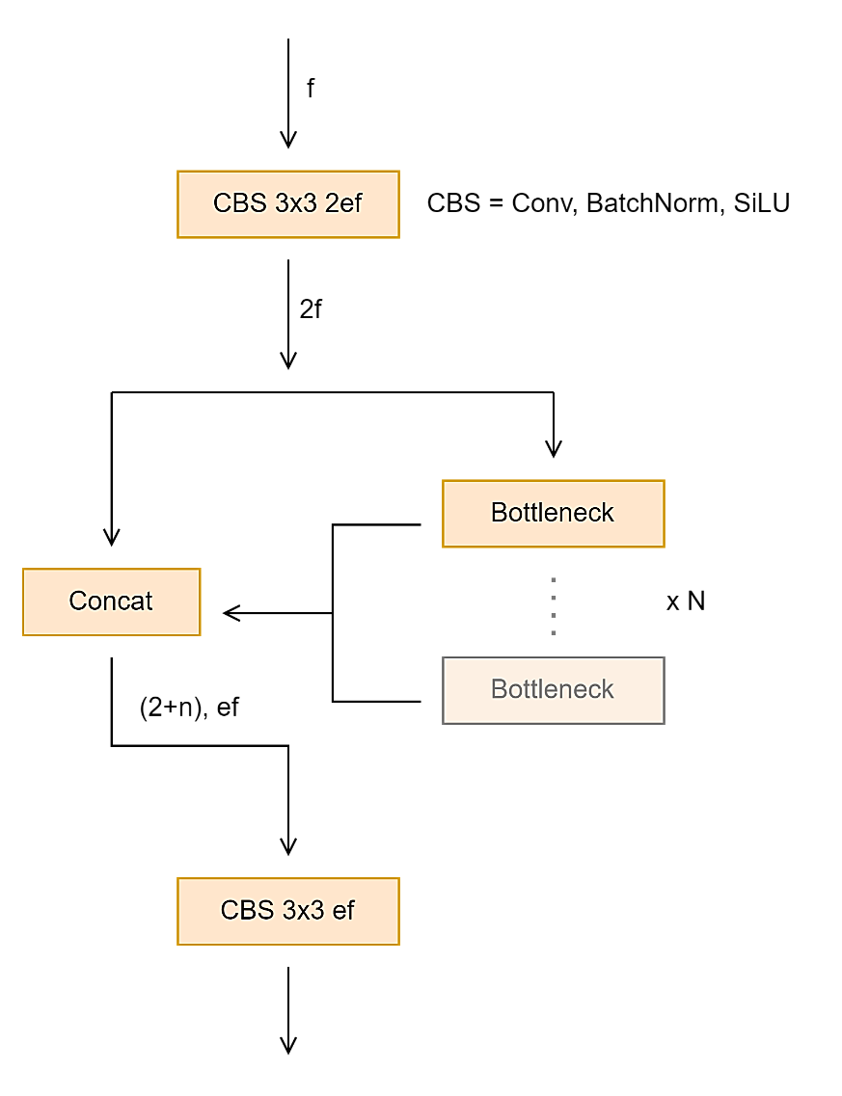

Hình 1.1. Module YOLOv8 C2f mới. Nguồn Roboflow

* "f" là số lượng features (đặc trưng).
* "e" là tỷ lệ mở rộng (expansion rate).
* "CBS" là một khối bao gồm Convolution (Conv), Batch Normalization (BatchNorm), và Sigmoid-weighted Linear Unit (SiLU).
* Trong C2f, tất cả các đầu ra từ các khối "Bottleneck" (một cụm từ phức tạp để mô tả hai convolution 3x3 với kết nối dư) được ghép lại với nhau.
* "Trong khi đó, trong C3, chỉ đầu ra của lớp Bottleneck cuối cùng được sử dụng."
* Ngược lại, trong C3, chỉ đầu ra của lớp "Bottleneck" cuối cùng được sử dụng.
* Những thay đổi này giúp giảm số lượng tham số và kích thước tổng cụm các tensor (ma trận đa chiều), làm cho mô hình trở nên hiệu quả hơn về mặt tính toán và bộ nhớ. Thực hiện nối các đặc trưng trực tiếp giúp giảm chiều sâu và rộng của mô hình, đồng thời giảm nguy cơ overfitting.

Kỹ thuật tăng cường dữ liệu mosaic: Tăng cường dữ liệu mosaic là một kỹ thuật đơn giản, trong đó bốn hình ảnh khác nhau được nối lại với nhau và đưa vào mô hình như đầu vào. Điều này giúp mô hình học được các đối tượng thực sự từ các vị trí khác nhau và trong trạng thái bị che khuất. Tuy nhiên, sử dụng kỹ thuật tăng cường dữ liệu mosaic trong suốt toàn bộ quá trình huấn luyện có thể làm giảm hiệu suất của mô hình. Vì vậy, kỹ thuật này sẽ được tắt đi khi mô hình còn 10 epoch cuối để đảm bảo hiệu suất.

Nhờ những cải tiến trên giúp YOLOv8 có hiệu suất tốt hơn trong huấn luyện và nhận dạng đối tượng, được mô tả ở *Hình 1.2*.

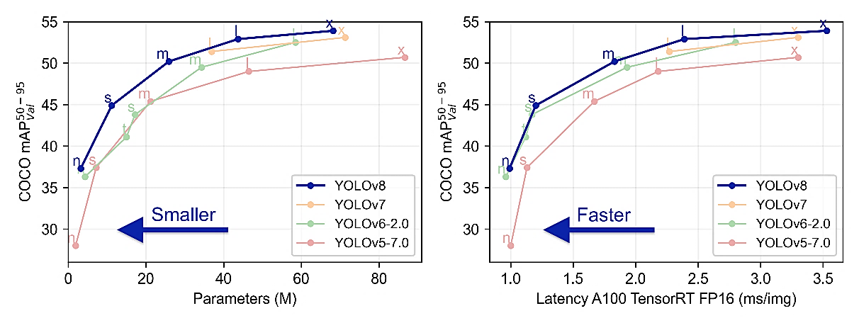

Hình 1.2. Biểu đồ so sánh YOLOv8 với các phiên bản trước đó. Nguồn Ultralytics

YOLOv8 có nhiều phiên bản đáp ứng cho các yêu cầu khác nhau. Các mô hình như YOLOv8x đạt được độ chính xác cao nhất, trong khi YOLOv8n là mô hình nhanh nhất và nhỏ nhất.

Dựa vào thông số của các phiên bản YOLOv8 ở *Bảng 1.1* có thể thấy YOLOv8n là sự lựa chọn tối ưu đảm bảo yêu cầu nhanh, nhẹ nhưng vẫn chính xác cho ứng dụng di động.

Bảng 1.1. YOLOv8 được huấn luyện trên tập dữ liệu COCO 2017 gồm 80 lớp

|  |  |  |  |  |  |  |
| --- | --- | --- | --- | --- | --- | --- |
| **Mô hình** | **size**  **(pixels)** | **mAPval 50-95** | **Speed CPU ONNX (ms)** | **Speed A100 TensorRT (ms)** | **params (M)** | **FLOPs (B)** |
| YOLOv8n | 640 | 37.3 | 80.4 | 0.99 | 3.2 | 8.7 |
| YOLOv8s | 640 | 44.9 | 128.4 | 1.20 | 11.2 | 28.6 |
| YOLOv8m | 640 | 50.2 | 234.7 | 1.83 | 25.9 | 78.9 |
| YOLOv8l | 640 | 52.9 | 375.2 | 2.39 | 43.7 | 165.2 |
| YOLOv8x | 640 | 53.9 | 479.1 | 3.53 | 68.2 | 257.8 |

#### Xây dựng ứng dụng

##### Xây dựng cơ sở dữ liệu

Sử dụng sqlite3 cho việc xây dựng cơ sở dữ liệu lưu trữ thông tin người dùng, quá trình nhận dạng, thông tin của loại côn trùng gây hại và lịch sử nhận dạng ở server.

Hệ quản trị cơ sở dữ liệu sqlite3 nhỏ và nhẹ. Nó lưu trữ cơ sở dữ liệu trong một tập tin duy nhất và không yêu cầu một máy chủ cơ sở dữ liệu riêng biệt. Hệ quản trị cơ sở dữ liệu sqlite3 rất phổ biến trong ứng dụng di động, nhúng, và các dự án có yêu cầu cơ sở dữ liệu nhỏ và dễ triển khai.

##### Xây dựng client

Chọn React Native với Expo cho việc xây dựng ứng dụng đa nền tảng trên di động, xây dựng UX, UI bằng thư viện NativeBase.

React Native là một framework phát triển ứng dụng di động sử dụng JavaScript và React. Nó cho phép xây dựng ứng dụng di động đa nền tảng (iOS và Android) bằng cách sử dụng mã nguồn chung.

Expo là một công cụ và platform đi kèm với React Native, cung cấp một bước đi tiếp dễ dàng cho việc phát triển ứng dụng React Native. Expo cung cấp một tập hợp các công cụ, thư viện và dịch vụ giúp giảm bớt mức độ phức tạp trong quá trình phát triển ứng dụng. Một số tính năng chính của Expo bao gồm:

* Development Environment: Expo giúp bắt đầu nhanh chóng bằng cách cung cấp một môi trường phát triển đơn giản và không cần cài đặt nhiều công cụ khác nhau.
* Thư viện và Components: Expo đi kèm với một số thư viện và components sẵn có có thể sử dụng ngay lập tức trong ứng dụng.
* Tự động Build và Deploy: Expo cung cấp dịch vụ tự động build và deploy cho ứng dụng, giúp giảm gánh nặng của quá trình này.
* Mô phỏng trực tuyến (Expo client): Hỗ trợ xem trước ứng dụng trực tuyến thông qua Expo client trên điện thoại di động mà không cần cài đặt ứng dụng chính thức.

NativeBase là một thư viện UI cho React Native, hỗ trợ xây dựng giao diện người dùng đẹp và thân thiện một cách dễ dàng hơn. Thư viện này cung cấp nhiều components và style được thiết kế sẵn, giúp giảm bớt công đoạn lập trình và tối ưu hóa quá trình phát triển ứng dụng React Native.

Một số điểm đặc biệt của NativeBase bao gồm:

* Components sẵn có: NativeBase cung cấp nhiều components sẵn có như Buttons, Cards, Form Components, và nhiều hơn nữa. Điều này giúp giảm thời gian và công sức khi xây dựng giao diện người dùng.
* Theme customization: Dễ dàng tùy chỉnh giao diện của ứng dụng thông qua các chủ đề (themes). NativeBase hỗ trợ quản lý chủ đề có thể điều chỉnh màu sắc, font, và các thuộc tính khác của ứng dụng.
* Hỗ trợ platform đa dạng: NativeBase hoạt động trên cả iOS và Android, giúp xây dựng ứng dụng di động đa nền tảng với giao diện đồng nhất.
* Tương thích với các thư viện khác: NativeBase có thể được tích hợp dễ dàng với các thư viện React Native khác và cung cấp sự linh hoạt trong việc kết hợp với các modules bổ sung.

Các cài đặt yêu cầu khác:

* Môi trường thực thi mã nguồn Nodejs
* Bộ công cụ phát triển Java (JDK)

##### Xây dựng server

Xây dựng server bằng framework Flask tích hợp mô hình YOLOv8 đã huấn luyện.

Flask là một framework phổ biến cho ngôn ngữ lập trình Python. Nó được thiết kế để đơn giản, linh hoạt và dễ sử dụng, đặc biệt là cho các dự án nhỏ và trung bình. Flask không đưa ra nhiều quy ước và quy tắc mà bạn phải tuân thủ, điều này tạo ra một mức độ tự do lớn cho lập trình viên khi phát triển ứng dụng.

Một số đặc điểm quan trọng của Flask:

* Lightweight và Micro: Flask được mô tả như một framework "micro" vì nó không có nhiều tính năng tích hợp sẵn và cho phép chọn lựa các thành phần cần thiết cho dự án.
* Routing và View Functions: Flask sử dụng các hàm xử lý yêu cầu (view functions) và quy tắc định tuyến (routing) để xác định cách ứng dụng xử lý các yêu cầu từ người dùng.
* Mở rộng dễ dàng: Flask có một hệ thống mở rộng (extension) mạnh mẽ, giúp mở rộng chức năng của ứng dụng một cách dễ dàng.

Những đặc điểm trên giúp cho việc truyền nhận dữ liệu và xử lý kết quả cho tốc độ xử lý ở mức độ cao. Việc giao tiếp giữa client và server sẽ không có độ trễ quá nhiều, chủ yếu phụ thuộc vào tốc độ mạng Internet.

## THIẾT KẾ VÀ CÀI ĐẶT HỆ THỐNG

### Thiết kế hệ thống

#### Thu thập, xử lý dữ liệu

##### Yêu cầu của dữ liệu

Tập dữ liệu được thu thập từ API iNaturalist gồm 10 loại côn trùng dựa vào bài báo “Côn trùng gây hại cây trồng chính ở đồng bằng Sông Cửu Long” [3].

* Planococcus citri (rệp sáp giả)
* Rhynchocoris humeralis (bọ xít xanh)
* Othreis fullonia (ngài chích trái)
* Diaphorina citri (rầy chổng cánh)
* Papilio demoleus (bướm phượng vàng)
* Hypomeces squamosus (câu cấu)
* Bactrocera dorsalis (ruồi đục trái)
* Mictis longicornis (bọ xít dài)
* Comibaena (sâu ăn bông)
* Conogethes punctiferalis (sâu đục trái)

Mỗi lớp đối tượng có 1200 ảnh, ảnh sử dụng kiểm tra thực nghiệm cho mỗi lớp là 300 ảnh.

Vì đối tượng cần nhận dạng là các loại côn trùng gây hại trên cây ăn quả thường có khả năng ngụy trang và hình dạng khá giống với các đặc điểm của môi trường. Nên cần tăng cường 1200 ảnh nền là ảnh các cành, lá, hoa, quả, lá khô… của các loại cây ăn quả, không gán nhãn để tăng độ chính xác và đa dạng đặc trưng cho mô hình.

Thông tin về đặc điểm gây hại và biện pháp xử lý của 10 loại côn trùng trong tập dữ liệu được thể hiện ở *Bảng 2.1*.

Bảng 2.1. Thông tin về cơ sở dữ liệu với 10 loại côn trùng gây hại

|  |  |  |  |
| --- | --- | --- | --- |
| **STT** | **Côn trùng gây hại** | **Đặc điểm gây hại** | **Biện pháp xử lý** |
| 1 | Planococcus citri  (Rệp sáp giả) | Rệp gây hại bằng cách chích hút phần non của cây. Phân của rệp thu hút nấm đen tơi bám quanh nơi rệp định cư làm ảnh hưởng đến quang hợp của cây. | Sử dụng các loại thuốc nhũ dầu làm tan lớp sáp để diệt chúng.  Có thể phun dầu khoáng để làm ngạt thở, giảm khả năng sinh sản của con cái.  Sử dụng các loài thiên địch như Bọ Rùa, Ong ký sinh. |
| 2 | Rhynchocoris humeralis  (Bọ xít xanh) | Thành trùng và ấu trùng chích hút trái làm cho trái chai, sượng, vàng rồi thối rụng cả trái non lẫn trái già, gây thiệt hớn lớn ở các loại cây ăn trái. | Dùng vợt để bắt bọ xít.  Có thể dùng Kiến Vàng để diệt trứng và con non.  Nếu mật độ cao từ 3 – 5 con trên 100 trái có thể dùng các loại thuốc để diệt trừ, sau 7 – 10 ngày nếu không giảm thì tiếp tục sử dụng thuốc để phun và diệt trừ. |
| 3 | Othreis fullonia  (Ngài chích trái) | Các loài Ngài chích trái thường gây hại nhiều trên trái của các loài cam quýt.  Khi đậu trên trái chúng dùng vòi chích vào trái để hút nhựa. Trái khi mới bị chích rất khó phát hiện.  Trái bị chích sẽ thối và rụng sau khoảng 1 tuần. Nơi bị chích sẽ thu hút rất nhiều nấm và vi khuẩn gây hại, cũng như các loài bướm sâu hại khác. | Làm sạch các loại dây leo trong vườn và xung quanh để tránh nơi ẩn náu của bướm.  Đốt cỏ khô để tạo ra khói xua đuổi các loại bướm.  Làm bẫy bằng bã chứa nước của trái hoặc dấm trong các bình miệng rộng có thêm thuốc trừ sâu để diệt trừ chúng.  Đặt bẫy vào ban đêm bằng các loại trái chín như chuối, khóm, … có tẩm thuốc trừ sâu để diệt trừ chúng. |
| 4 | Diaphorina citri  (Rầy chổng cánh) | Ở tuổi nhỏ, ấu trùng sống tập trung và tiết ra các sợi sáp trắng quanh nơi sinh sống.  Rầy tạo mật độ cao vào đầu mùa mưa, khi cây ra lá non và trổ hoa. Cả ấu trùng và thành trùng tập trung chích hút nhựa của trái, lá, chồi non làm khô héo lá, chồi.  Ngoài ra rầy còn truyền vi khuẩn Liberobacter asiaticum gây bệnh Vàng lá gân xanh trên nhóm cây cam quýt. | Sử dụng các loại thiên địch như Ong ký sinh, Bọ Rùa, Kiến Vàng để diệt rầy.  Sử dụng các loại thuốc trừ rầy để phun khi cây ra lá, trái, chồi non.  Kiểm soát mật độ rầy để tránh bệnh vàng lá gân xanh. |
| 5 | Papilio Demoleus  (Bướm phượng vàng) | Lúc nhỏ, sâu chỉ ăn lá non và gặm khuyết bì lá, khi lớn sâu có thể ăn cả chồi non, thân non.  Sâu hoạt động chậm chạp và có đặc tính nhả tơ trên bề mặt lá. Khi lớn đủ sức sâu nhả tơ treo mình thành nhộng trên cành cây. | Thường xuyên diệt trứng, sâu và nhộng trên cành cây ăn quả vì chúng rất dễ phát hiện.  Sử dụng thiên địch là Kiến Vàng để diệt chúng, vì nhiều nghiên cứu cho thấy Kiến Vàng hạn chế rất nhiều về mật độ của loài sâu này. |
| 6 | Hypomeces squamosus  (Câu cấu) | Ấu trùng sinh sống dưới đất gây hại bằng cách đục phá rễ cây.  Thành trùng cắn gặm lá, đôi khi ăn trụi cả lá nếu lá non và mật số cao. | Đối với ấu trùng: Áp dụng thuốc trừ sâu ngay gốc cây để diệt trừ.  Đối với thành trùng: Có thể rung cây để chúng rớt xuống và diệt trừ, hoặc phun các loại thuốc trừ sâu thông dụng ở lá khi có sự xuất hiện của chúng. |
| 7 | Bactrocera dorsalis  (Ruồi đục trái) | Ruồi đục trái đục thủng vỏ trái và đẻ trứng vào nơi tiếp giáp giữa vỏ và thịt trái. Dòi non nở ra và ăn phần thịt trái, càng lớn dòi càng đục sâu vào bên trong trái làm thối và rụng trái. | Nhặt và tiêu hủy tất cả các trái bị hư và rụng xuống đất vì đây là nơi cư trú của con non.  Sử dụng các chất dẫn dụ thuộc loại sex pheromone để quấy rối sự bắt cặp hay chất protein thủy phân để thu hút con cái. |
| 8 | Mictis longicornis  (Bọ xít dài) | Cả ấu trùng và thành trùng đều chích hút lá non, đọt non hoặc trái từ giai đoạn còn non để sắp chín, làm trái sượng và thối rụng. Bọ xít trưởng thành có khả năng di chuyển xa gây thiệt hại nhiều. | Bọ xít trưởng thành có thể dùng vợt để bắt hoặc dùng các loại thuốc trừ sâu đặc trị ít độc. Phải dừng thuốc ít nhất 2 tuần trước khi thu hoạch. |
| 9 | Comibaena  (Sâu ăn bông) | Chúng thường tấn công vào các nụ hoa khi chưa nở nhụy và kết dính các bông khô che kín mình nên rất khó phát hiện. | Sử dụng các loại thuốc phòng trừ khi cây vừa vào giai đoạn ra hoa để phòng chống. |
| 10 | Conogethes punctiferalis  (Sâu đục trái) | Thành trùng hoạt động chủ yếu vào ban đêm và đẻ trứng nơi giữa trái và cuốn hoặc lá.  Sâu tấn công khi trái còn non, nở ra và trú ở phần cuối của trái. Sâu có thể đục trái từ lúc non đến khi thu hoạch làm trái sượng, khô, hư thối và rụng. | Sử dụng các loại bao trái.  Bóc bỏ lá đài của trái để sâu không đẻ trứng được.  Sử dụng thuốc trừ sâu đặc trị để phun khi trái vào giai đoạn bị ảnh hưởng bởi sâu. |

##### Tiền xử lý dữ liệu

Tổng số ảnh cho mỗi lớp đối tượng là 1500 ảnh, nếu số lượng ảnh không đạt yêu cầu cần thực hiện các phương pháp tiền xử lý ảnh, tăng cường dữ liệu.

Các phương pháp tăng cường dữ liệu:

* Phương pháp cắt ngẫu nhiên được mô tả ở *Hình 2.1*, thực hiện cắt ngẫu nhiên cho những ảnh có kích thước tối thiểu của một cạnh lớn hơn 1280pixel và thực hiện cắt ngẫu nhiên 4 ảnh.
* Giữ lại những kết quả có chứa đối tượng cần sử dụng để huấn luyện mô hình và xóa những ảnh không có đối tượng.

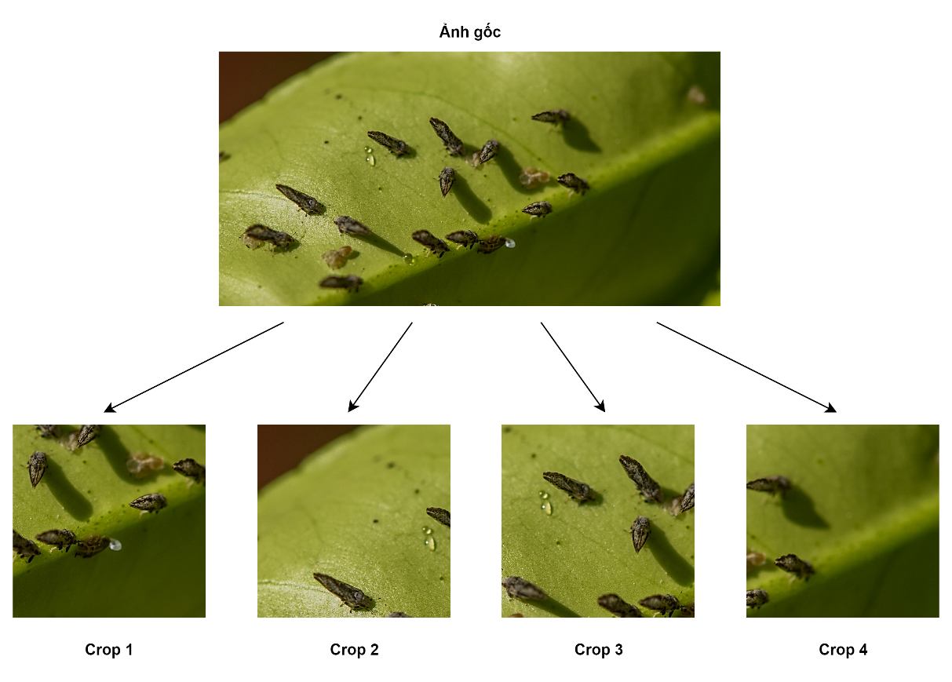

Hình 2.1. Kết quả ảnh sau khi thực hiện phương pháp cắt ngẫu nhiên với số lần là 4

* Phương pháp xoay ảnh một góc ngẫu nhiên được mô tả ở *Hình 2.2*, thực hiện xoay ảnh một góc ngẫu nhiên để thu được một ảnh mới từ ảnh gốc ban đầu.

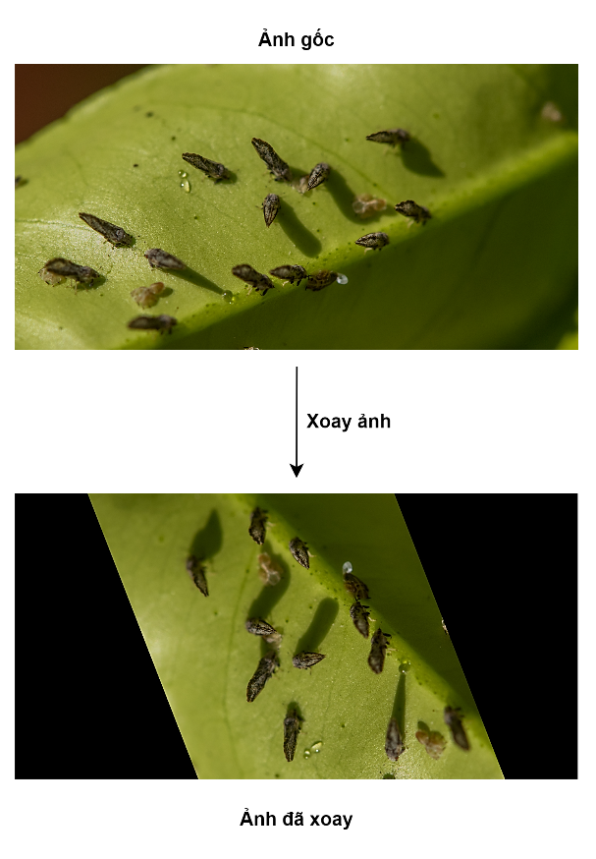

Hình 2.2. Kết quả ảnh sau khi thực hiện phương pháp xoay ngẫu nhiên

* Phương pháp lật ảnh ngẫu nhiên được mô tả ở *Hình 2.3*, làm cho các pixel được đảo ngược theo một trục ngẫu nhiên nào đó. Cụ thể, có thể lật ảnh theo chiều ngang, chiều dọc, hoặc cả hai chiều.

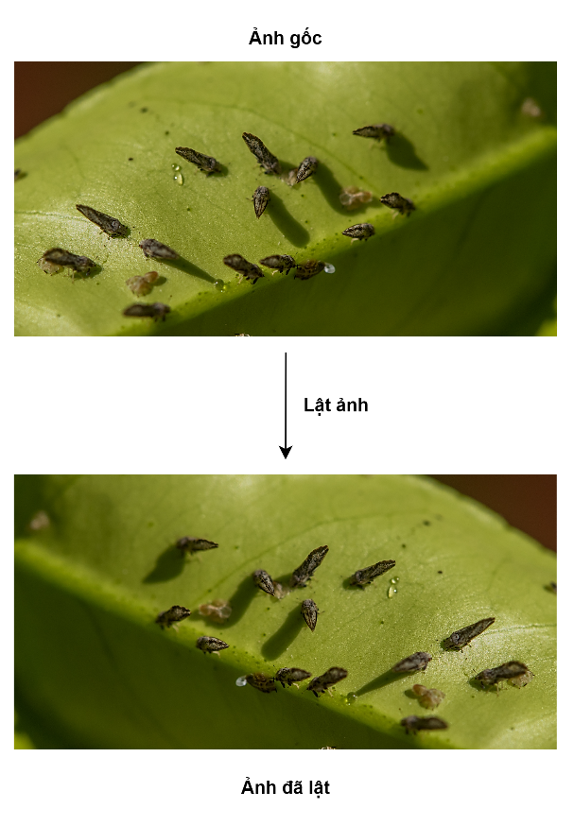

Hình 2.3. Kết quả ảnh sau khi thực hiện phương pháp lật ngẫu nhiên

* Phương pháp thêm nhiễu vào ảnh được mô tả ở *Hình 2.4* là một kỹ thuật tăng cường dữ liệu thường được sử dụng để cải thiện khả năng tổng quát hóa của mô hình máy học. Trong ngữ cảnh xử lý ảnh, nhiễu thường được thêm vào ảnh để làm cho dữ liệu huấn luyện trở nên đa dạng hơn đối với nhiễu trong dữ liệu thực tế.

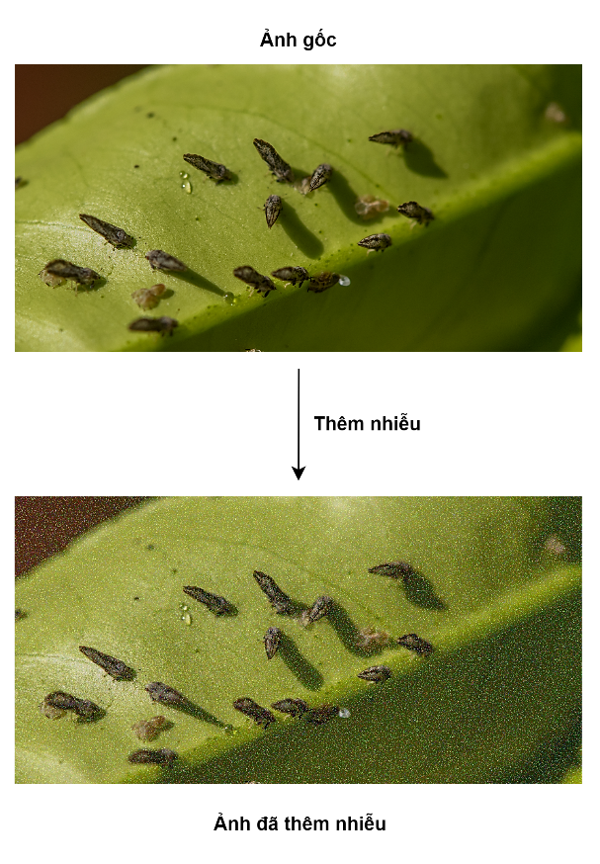

Hình 2.4. Kết quả ảnh sau khi thực hiện phương pháp thêm nhiễu

Sau khi thực hiện các phương pháp tăng cường dữ liệu, thực hiện kết hợp ảnh gốc và ảnh tăng cường thêm vào tập dữ liệu cuối cùng.

Xử lý định dạng ảnh trước khi gán nhãn:

* Sau khi đã có tập dữ liệu ảnh, thực hiện Resize ảnh theo tỷ lệ gốc dựa vào cạnh dài nhất của ảnh về kích thước 640pixel cho cạnh dài nhất, như *Hình 2.5*. Đây là kích thước ảnh đầu vào được khuyên dùng cho YOLOv8.

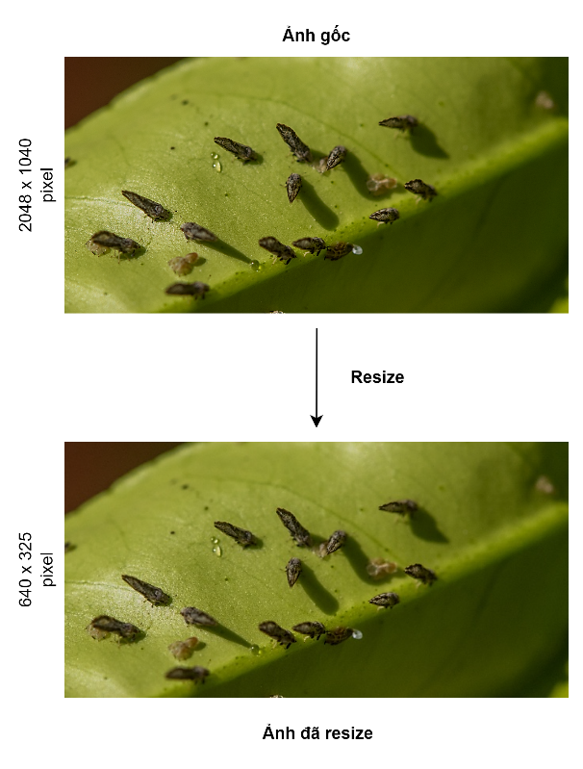

Hình 2.5. Kết quả ảnh sau khi thực hiện phương pháp resize

Để kiểm tra và quản lý dữ liệu ảnh và nhãn trong quá trình thực hiện gán nhãn, thực hiện chuyển đổi định dạng tất cả các file ảnh thành định dạng “jpg” và lưu ảnh với tên có định dạng “06d” và theo số thứ tự từ 1.

##### Gán nhãn và kiểm tra dữ liệu

LabelImg là một ứng dụng mã nguồn mở được sử dụng để đánh dấu nhãn của đối tượng trong ảnh như *Hình 2.6,* để chuẩn bị dữ liệu huấn luyện cho các mô hình học máy, đặc biệt là trong lĩnh vực nhận dạng đối tượng và phân loại hình ảnh.

Ứng dụng này giúp người dùng tạo ra các tệp nhãn cho các đối tượng trong ảnh bằng cách vẽ các hộp giới hạn xác định vị trí và kích thước của các đối tượng.

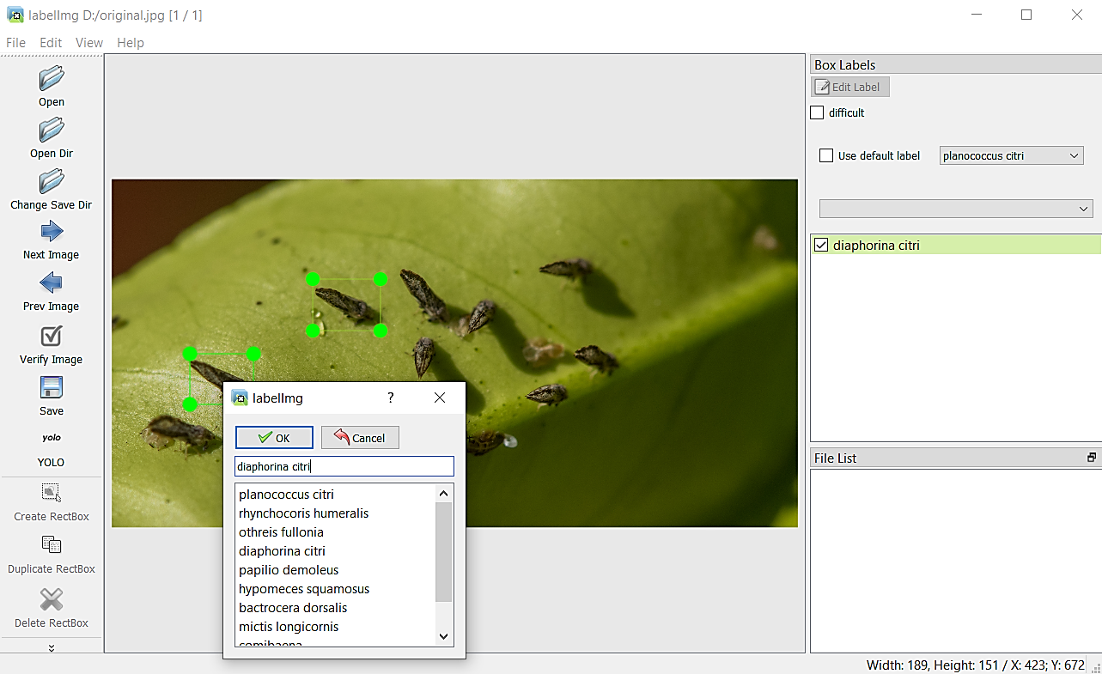

Hình 2.6. Gán nhãn dữ liệu với LabelImg

Sau khi đã gán nhãn tất cả dữ liệu, thực hiện kiểm tra lại toàn bộ tập dữ liệu ảnh và nhãn để tránh sự sai sót trong quá trình gán nhãn làm mất hoặc bỏ qua dữ liệu.

Kiểm tra số lượng nhãn ứng với từng lớp đối tượng trong tập dữ liệu và thống kê kết quả ở *Bảng 2.2*.

Bảng 2.2. Kiểm tra số lượng nhãn ứng với từng lớp đối tượng

|  |  |
| --- | --- |
| **Lớp** | **Số lượng nhãn** |
| Planococcus citri | 1834 |
| Rhynchocoris humeralis | 1336 |
| Othreis fullonia | 1222 |
| Diaphorina citri | 1943 |
| Papilio demoleus | 1303 |
| Hypomeces squamosus | 1360 |
| Bactrocera dorsalis | 1303 |
| Mictis longicornis | 1305 |
| Comibaena | 1211 |
| Conogethes punctiferalis | 1202 |

Số lượng nhãn của tập dữ liệu được mô tả ở *Hình 2.7* dưới dạng biểu đồ cho thấy có sự đồng đều ở số lượng nhãn, đa dạng về kích thước và vị trí xuất hiện, đảm bảo cho mô hình máy học được huấn luyện có khả năng tổng quát hóa tốt trên tất cả các lớp.

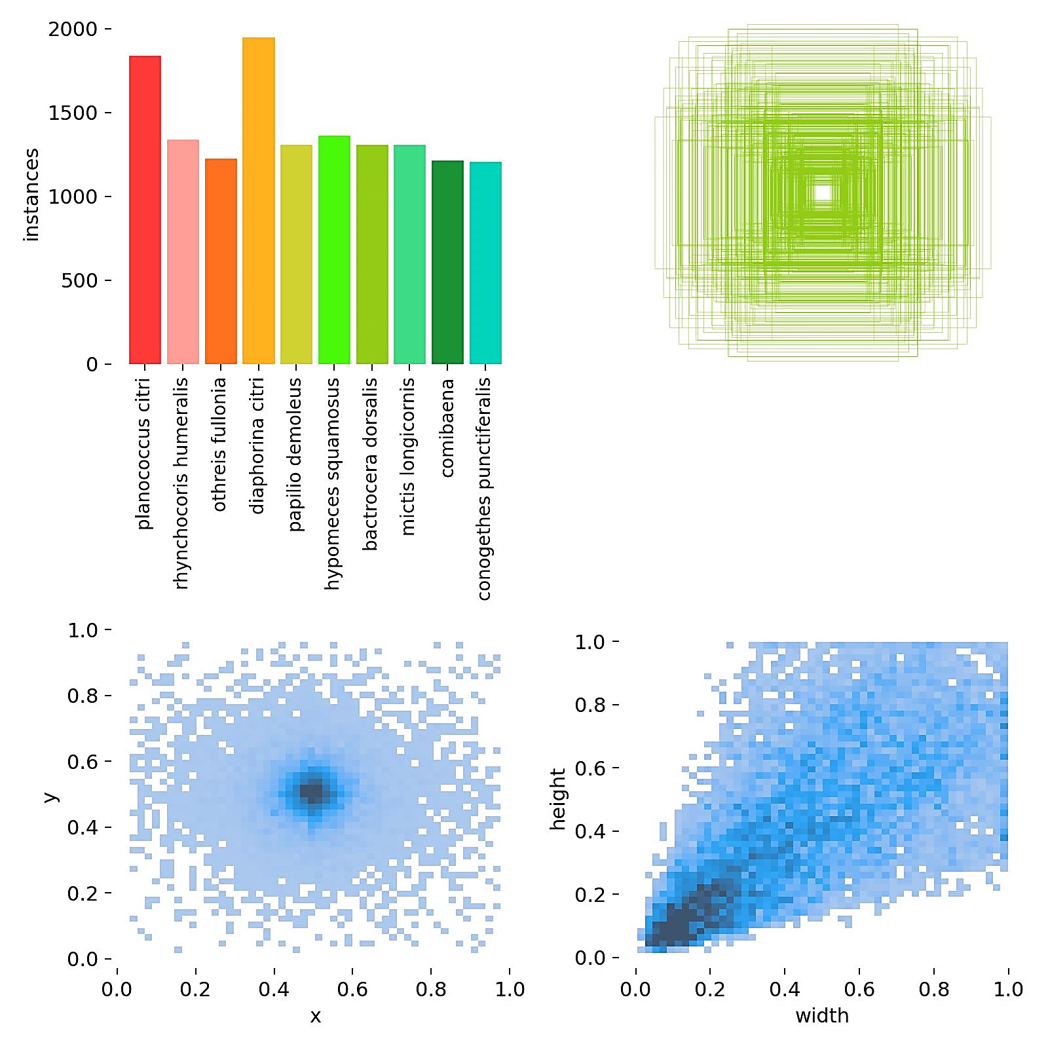

Hình 2.7. Biểu đồ thể hiện số lượng, vị trí và kích thước của đối tượng

#### Thiết kế cơ sở dữ liệu

##### Mô tả cơ sở dữ liệu

Cơ sở dữ liệu của hệ thống được mô tả tổng thể qua *Bảng 2.3* gồm 3 thực thể: người dùng, côn trùng gây hại và lịch sử nhận dạng.

Bảng 2.3. Mô tả dữ liệu thực thể trong ứng dụng

|  |  |
| --- | --- |
| **Thực thể** | **Thuộc tính** |
| User  (Người dùng) | id: Mã số tài khoản  username: Tên tài khoản  password: Mật khẩu  email: Địa chỉ email |
| Pest  (Côn trùng gây hại) | id: Mã số côn trùng gây hại  pest_name: Tên côn trùng gây hại  science_name: Tên khoa học côn trùng gây hại  harm: Đặc điểm gây hại  handle: Biện pháp xử lý |
| History  (Lịch sử nhận dạng) | id: Mã số lịch sử nhận dạng  user_id: Mã số tài khoản thực hiện nhận dạng  pest_id: Mã số côn trùng đã được thực hiện nhận dạng  image: Địa chỉ của ảnh đã nhận dạng  time: Thời gian thực hiện quá trình nhận dạng |

Mô hình lớp là một thiết kế cấu trúc cho cơ sở dữ liệu, xác định cách mà dữ liệu sẽ được tổ chức và lưu trữ trong cơ sở dữ liệu. Mô hình lớp ở *Hình 2.8* định nghĩa các bảng của cơ sở dữ liệu, mỗi bảng đại diện cho một loại đối tượng hoặc thực thể trong hệ thống.

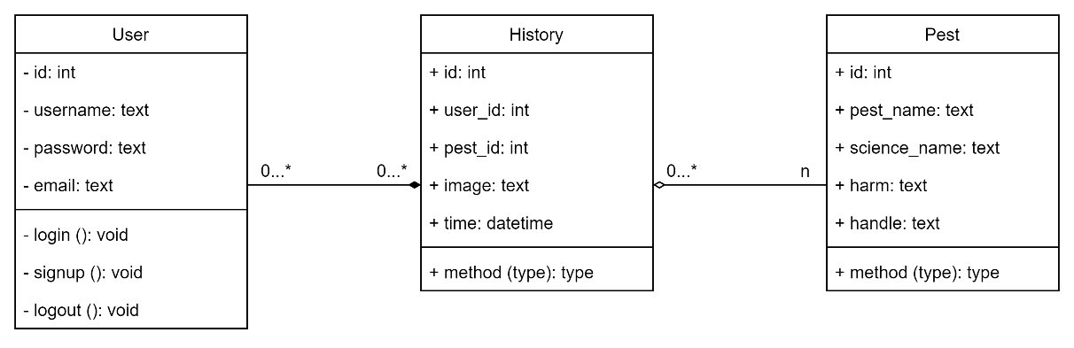

Hình 2.8. Mô hình lớp

##### Xây dựng cơ sở dữ liệu

Cơ sở dữ liệu lưu trữ thông tin của người dùng, thông tin côn trùng gây hại và quản lý lịch sử nhận dạng của người dùng được xây dựng như *Hình 2.9*.

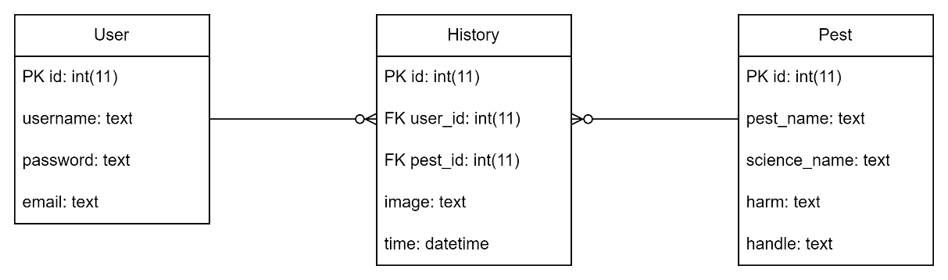

Hình 2.9. Cơ sở dữ liệu của ứng dụng

#### Xây dựng mô hình client – server

Mô hình client-server được mô tả ở *Hình 2.10* là một kiến trúc phần mềm phổ biến. Mô hình client-server thường hoạt động theo kiểu giao tiếp yêu cầu/đáp ứng (request/response), trong đó:

* Client gửi yêu cầu đến server, ví dụ như yêu cầu tải dữ liệu, yêu cầu thực hiện một chức năng cụ thể, hoặc yêu cầu lưu trữ thông tin.
* Server nhận yêu cầu, xử lý yêu cầu này bằng cách thực hiện các chức năng được yêu cầu, và sau đó gửi kết quả trả về cho client.

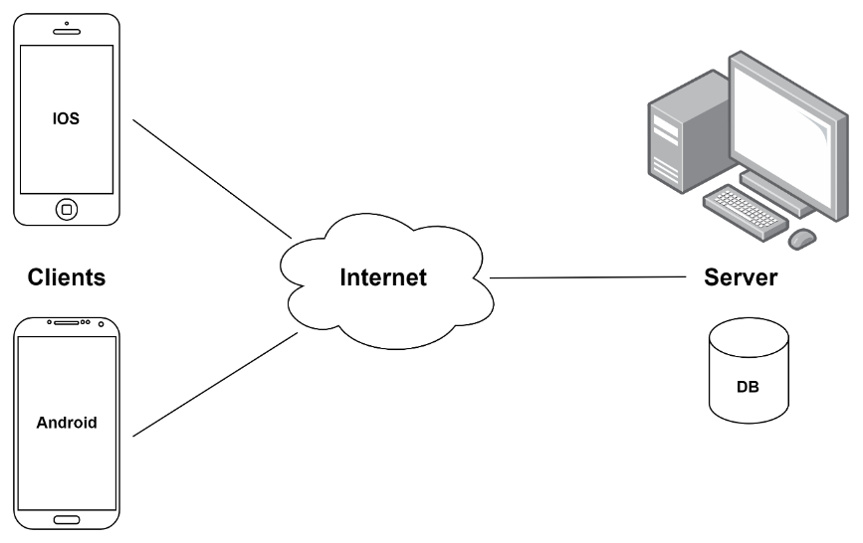

Hình 2.10. Mô hình client – server

Hệ thống được mô tả ở *Hình 2.11*, cho phép người dùng sử dụng thiết bị di động của mình chụp ảnh côn trùng gây hại, gửi lên server để nhận dạng và trích xuất thông tin từ cơ sở dữ liệu về loại côn trùng đó.

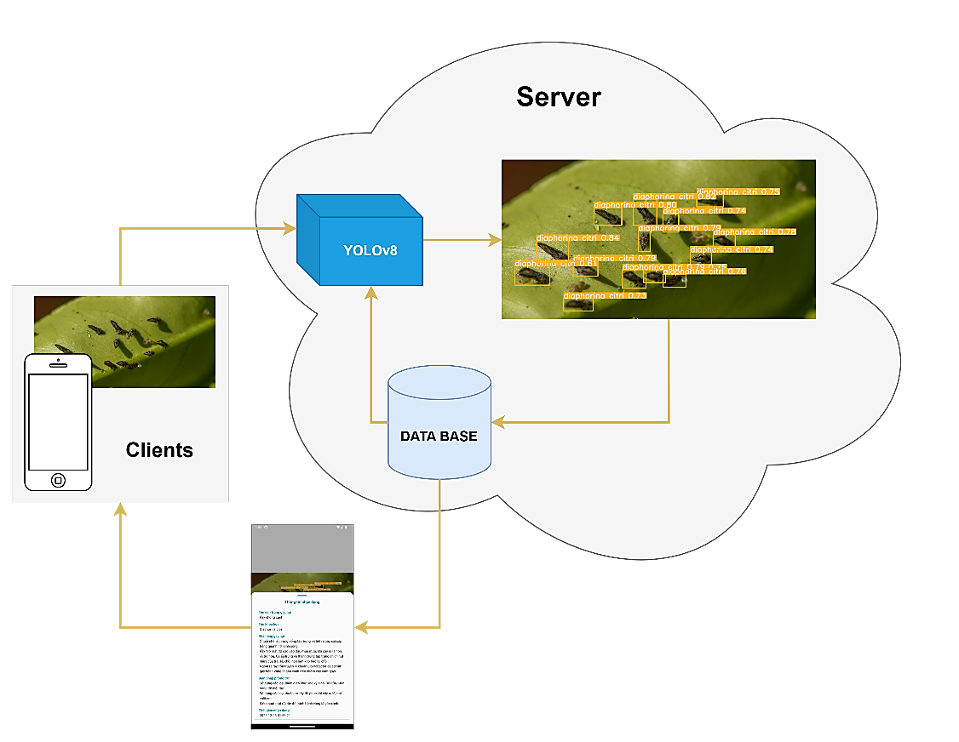

Hình 2.11. Mô tả hệ thống

##### Các xử lý trên server

Đăng nhập

Đăng ký tài khoản

Nhận ảnh từ client và nhận dạng, xử lý cơ sở dữ liệu (nếu có)

Gửi kết quả nhận dạng về cho client

Lưu lịch sử nhận dạng côn trùng gây hại của người dùng

Xử lý tải về ảnh đã nhận dạng lưu vào client

Đăng xuất

##### Các xử lý trên client

Gửi yêu cầu đăng nhập

Gửi yêu cầu đăng ký

Lấy ảnh từ client và gửi lên server

Nhận kết quả từ server

Gửi yêu cầu hiển thị lịch sử nhận dạng của người dùng

Gửi yêu cầu tải về ảnh đã nhận dạng thành công

Gửi yêu cầu xử lý đăng xuất tài khoản

#### Chức năng của hệ thống

Các chức năng chính của hệ thống và cách người dùng tương tác với hệ thống được thể hiện qua sơ đồ chức năng được mô tả qua sơ đồ use case ở *Hình 2.12*.

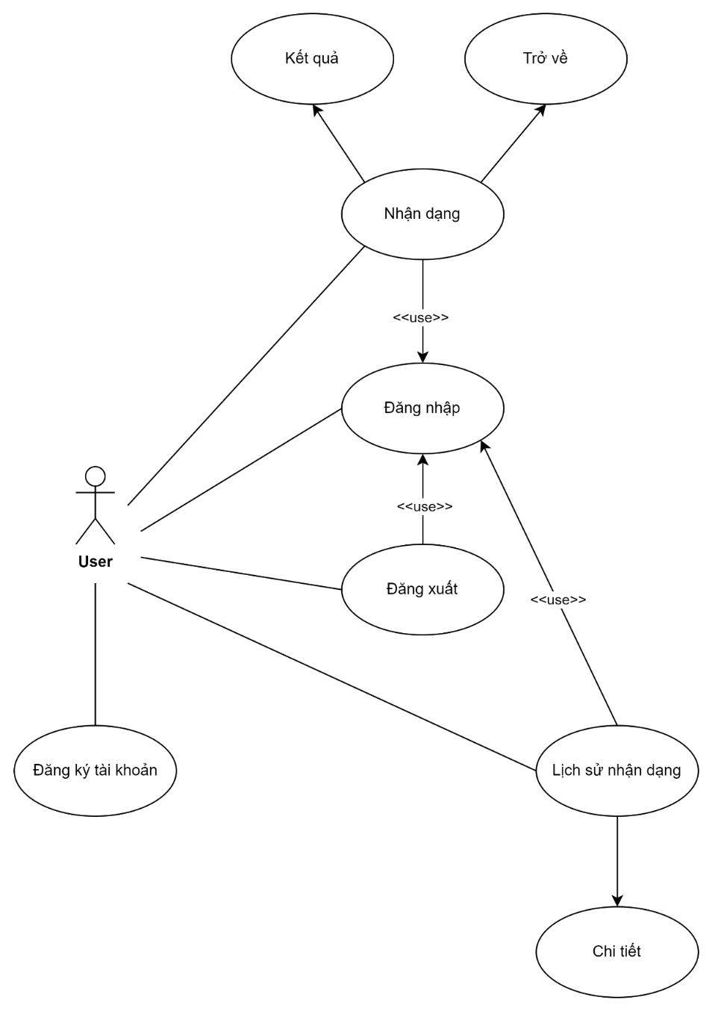

Hình 2.12. Sơ đồ use case của hệ thống

#### Phân rã chức năng hệ thống

##### Chức năng đăng ký

Chức năng đăng ký tài khoản được mô tả qua sơ đồ use case ở *Hình 2.13* là yêu cầu bắt buộc người dùng cần thực hiện để có thể sử dụng các chức năng khác của hệ thống.

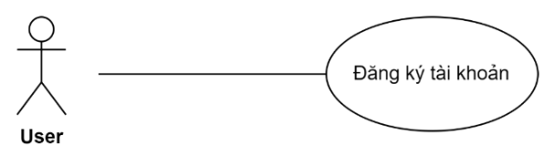

Hình 2.13. Sơ đồ use case đăng ký tài khoản

##### Chức năng đăng nhập

Chức năng đăng nhập tài khoản được mô tả qua sơ đồ use case ở *Hình 2.14* là yêu cầu bắt buộc người dùng cần thực hiện để có thể sử dụng một số chức năng khác của hệ thống như: quản lý token, quản lý luồng xử lý, nhận dạng và kiểm tra lịch sử nhận dạng, quản lý dữ liệu cá nhân.

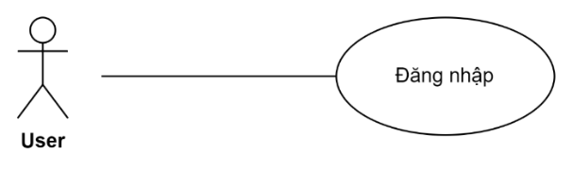

Hình 2.14. Sơ đồ use case đăng nhập tài khoản

##### Chức năng nhập dạng

Sau khi thực hiện đăng nhập tài khoản, người dùng có thể sử dụng chức năng nhận dạng côn trùng gây hại của hệ thống. Chức năng này được mô tả qua sơ đồ use case ở *Hình 2.15*, cho phép người dùng gửi lên server một ảnh và thực hiện nhận dạng ảnh qua mô hình YOLOv8, hệ thống sẽ gửi kết quả nhận dạng về cho người dùng.

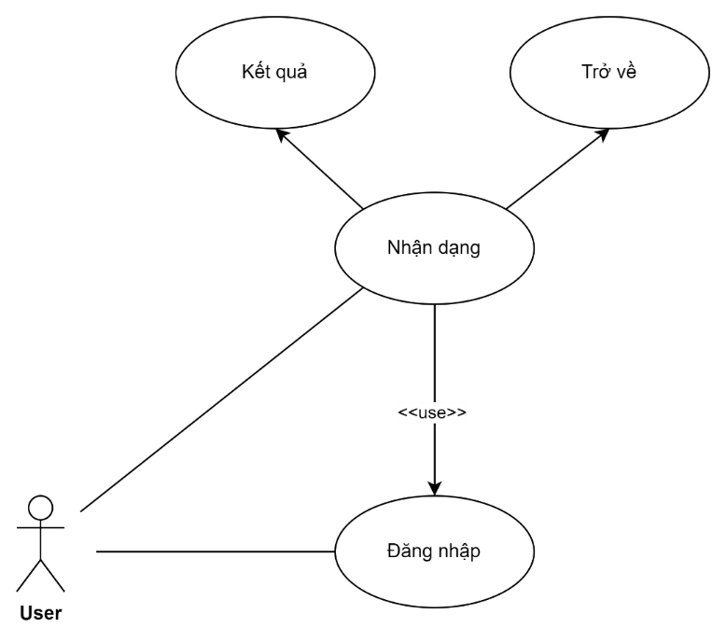

Hình 2.15. Sơ đồ use case chức năng nhận dạng

##### Chức năng xem lịch sử nhận dạng

Người dùng có thể xem lại lịch sử nhận dạng côn trùng của mình, với thông tin chi tiết về côn trùng cũng như thời gian nhận dạng. Chức năng này được mô tả ở *Hình 2.16*.

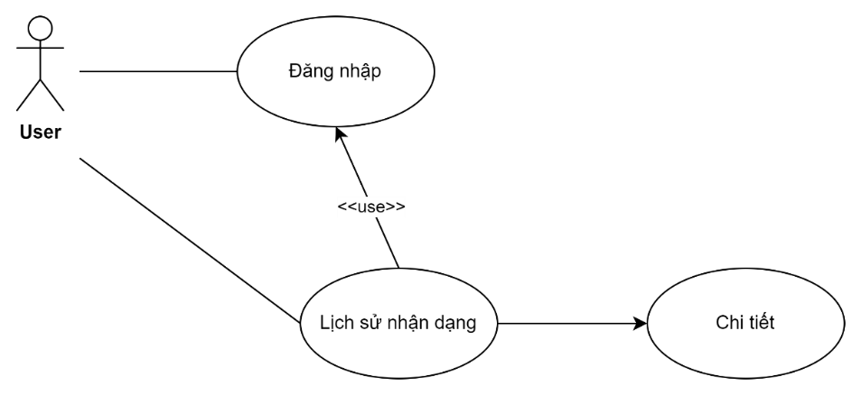

Hình 2.16. Sơ đồ use case chức năng xem lịch sử nhận dạng

##### Chức năng đăng xuất

Để kết thúc tiến trình làm việc của tài khoản, hoặc ngưng sử dụng ứng dụng người dùng có thể đăng xuất khỏi ứng dụng. Chức năng này được mô tả ở *Hình 2.17*.

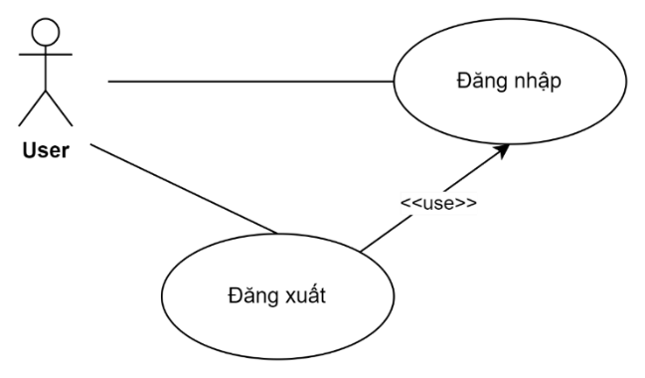

Hình 2.17. Sơ đồ use case đăng xuất tài khoản

### Cài đặt giải thuật

#### Huấn luyện mô hình YOLOv8 nhận dạng các loại côn trùng gây hại

Huấn luyện mô hình YOLOv8 nhận dạng các loại côn trùng gây hại với phiên bản nano

Cài đặt thư viện:

* ultralytics
* torch

Mô hình dự kiến được huấn luyện trong 200 giờ với 800 epoch. Điều này có thể thay đổi trong quá trình theo dõi và tinh chỉnh mô hình.

Một số khái niệm cần chú ý trong quá trình huấn luyện mô hình:

* Confusion matrix
* F1 – Confidence Curve
* Recall – Confidence Curve

##### Confusion matrix

Confusion matrix (ma trận nhầm lẫn) là một công cụ quan trọng trong đánh giá hiệu suất của mô hình máy học, bao gồm cả các mô hình nhận dạng vật thể.

Confusion matrix là một biểu đồ như *Hình 2.18*, bao gồm các thành phần chính sau:

* True Positive (TP): Số lượng các trường hợp mô hình dự đoán đúng là tích cực (positive) so với thực tế.
* False Positive (FP): Số lượng các trường hợp mô hình dự đoán sai là tích cực (positive), tức là dự đoán là positive nhưng thực tế là negative.
* True Negative (TN): Số lượng các trường hợp mô hình dự đoán đúng là tiêu cực (negative) so với thực tế.
* False Negative (FN): Số lượng các trường hợp mô hình dự đoán sai là tiêu cực (negative), tức là dự đoán là negative nhưng thực tế là positive.

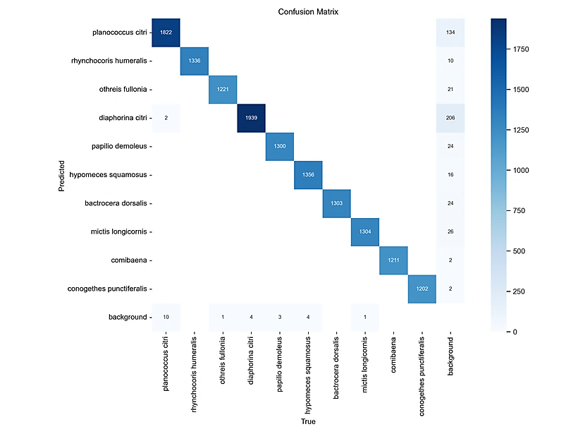

Hình 2.18. Ma trận nhầm lẫn của mô hình ở 400 epoch

Các chỉ số tính toán từ confusion matrix bao gồm Precision, Recall (độ nhạy), Specificity, và F1 Score. Các chỉ số này cung cấp cái nhìn tổng thể về hiệu suất của mô hình trong việc phân loại và nhận diện.

$$Precision=\frac{TP}{TP+FP}$$

$$Recall=\frac{TP}{TP+FN}$$

$$F1 – Score=2×\frac{Precision×Recall}{Precision+Recall}$$

Confusion matrix giúp hiểu rõ hơn về khả năng của mô hình trong việc phân loại các trường hợp và là công cụ quan trọng trong quá trình đánh giá và điều chỉnh hiệu suất của mô hình.

##### F1 – Confidence Curve

F1-Confidence Curve là biểu đồ thể hiện mối quan hệ giữa F1 score và độ tin cậy của các dự đoán. Đối với mỗi ngưỡng độ tin cậy (confidence threshold), thực hiện tính toán F1 score và vẽ điểm trên đồ thị.

Biểu đồ này giúp hiểu rõ cách hiệu suất của mô hình thay đổi tùy thuộc vào mức độ tin cậy. Nó cung cấp cái nhìn về sự đồng nhất giữa độ chính xác và độ nhạy của mô hình khi bạn thay đổi ngưỡng độ tin cậy.

Ví dụ ở *Hình 2.19*, biểu đồ F1 – Confidence Curve cho thấy tất cả các lớp của mô hình đạt F1 score là 99% tại độ tin cậy 0.573 khi mô hình sử dụng trên tập kiểm định.

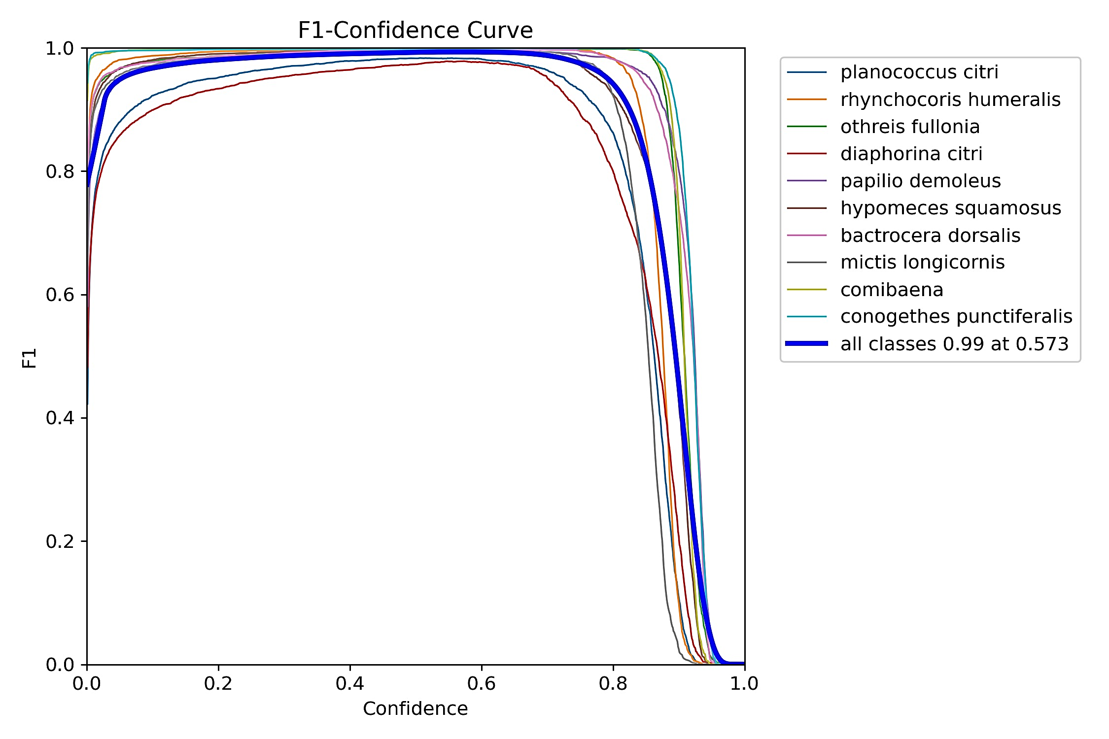

Hình 2.19. Biểu đồ F1 – Confidence Curve của mô hình ở 400 epoch

##### Recall-Confidence Curve

Recall-Confidence Curve được mô tả ở là biểu đồ thể hiện mối quan hệ giữa Recall và độ tin cậy của các dự đoán.

Biểu đồ này giúp hiểu rõ cách mô hình đạt được độ nhạy như thế nào tùy thuộc vào mức độ tin cậy của các dự đoán. Nó có thể giúp chọn ra ngưỡng tin cậy phù hợp để đạt được một sự cân bằng giữa độ chính xác và độ nhạy phù hợp với yêu cầu cụ thể của ứng dụng hoặc vấn đề.

Thông qua Recall-Confidence Curve, có thể đánh giá hiệu suất của mô hình ở các mức độ tin cậy khác nhau và điều chỉnh mô hình của mình để đáp ứng yêu cầu cụ thể.

Ví dụ ở *Hình 2.20*, chỉ số Recall đạt 100% khi chỉ số độ tin cậy ở mức 0, đồng nghĩa nếu không đặt ngưỡng tin cậy, tỷ lệ mô hình bỏ sót các đối tượng thực sự là Positive là 0%.

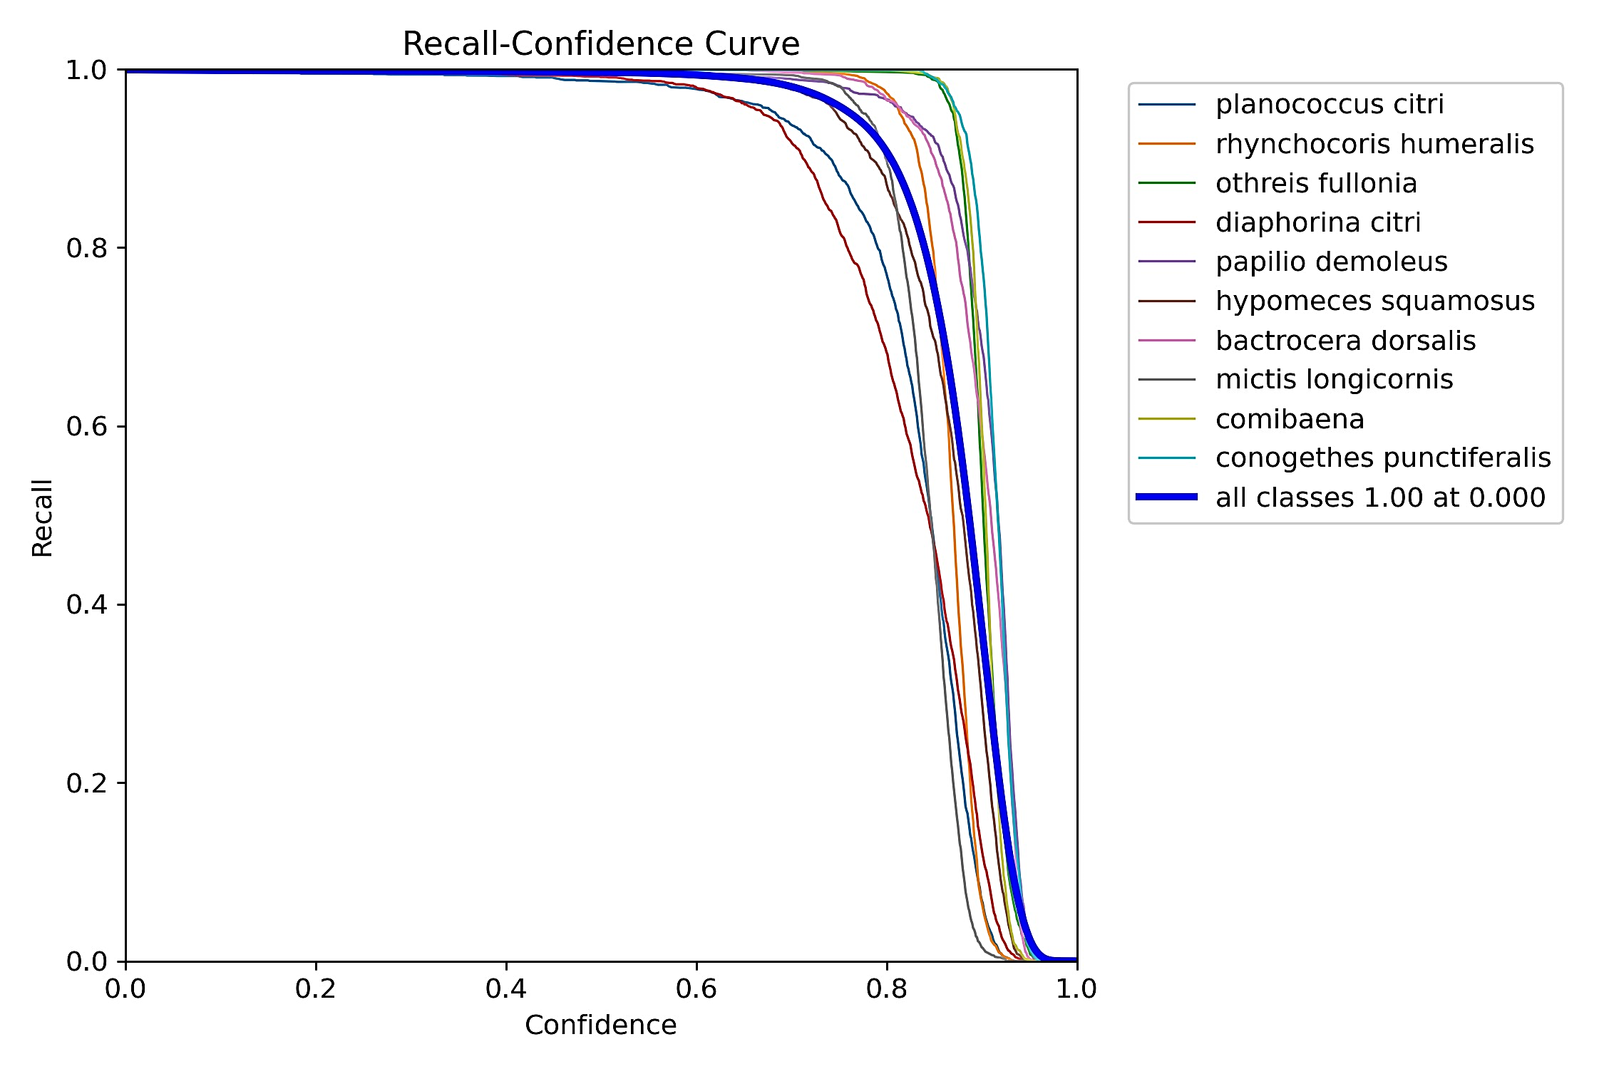

Hình 2.20. Biểu đồ Recall-Confidence Curve của mô hình ở 400 epoch

#### Cài đặt hệ thống

##### Cài đặt client

Client sử dụng React Native với Expo phiên bản SDK 49, thư viện NativeBase xây dựng UI.

Bắt đầu project với Expo bằng cách thực thi lệnh trong Terminal ở nơi lưu trữ project.

* npx create-expo-app pest *#pest là tên ứng dụng*
* cd pest

Cài các thư viện cần thiết cho việc xây dựng ứng dụng:

* npm install -g expo-cli
* npm install native-base
* npm install @react-navigation/native
* npx expo install react-native-screens react-native-safe-area-context
* npm install @react-navigation/stack
* npx expo install react-native-gesture-handler
* npm install @react-native-async-storage/async-storage
* npm install axios
* npx expo install expo-image-picker
* npx expo install expo-camera
* npx expo install expo-media-library
* npx expo install expo-build-properties
* npm install -g eas-cli

Sử dụng Flask để xây dựng server, sqlite3 để lưu trữ cơ sở dữ liệu, mô hình YOLOv8 đã huấn luyện để xử lý nhận dạng

Thư viện sử dụng:

* Pillow
* opencv-python
* numpy
* requests
* Flask
* Flask-Cors
* ultralytics
* Flask-Session
* Flask-SocketIO

##### Xử lý đăng nhập

Đăng nhập để có thể sử dụng các chức năng của hệ thống như: nhận dạng côn trùng, xem lịch sử nhật dạng, thông tin cá nhân.

Hàm xử lý sự kiện và chức năng của các thành phần trong giao diện đăng nhập được mô tả ở *Bảng 2.4.*

Bảng 2.4. Thành phần giao diện đăng nhập

|  |  |  |  |
| --- | --- | --- | --- |
| **STT** | **Sự kiện** | **Hàm xử lý** | **Diễn giải** |
| 1 | Input (username) | setUsername () | Nhập tên tài khoản |
| 2 | Input (password) | setPassword () | Nhập mật khẩu |
| 3 | Button (Đăng nhập) | handleLogin () | Gửi thông tin đăng nhập |

Lưu đồ giải thuật xử lý đăng nhập ở *Hình 2.21* mô tả:

* Thông tin tài khoản mật khẩu sẽ được gửi từ client đến server và thực hiện kiểm tra.
* Nếu thông tin đúng, lưu token user, tạo session user cho phiên làm việc, thông báo đăng nhập thành công và chuyển hướng đến giao diện làm việc chính của ứng dụng.
* Nếu sai, sẽ thông báo thất bại và yêu cầu thực hiện đăng nhập lại.

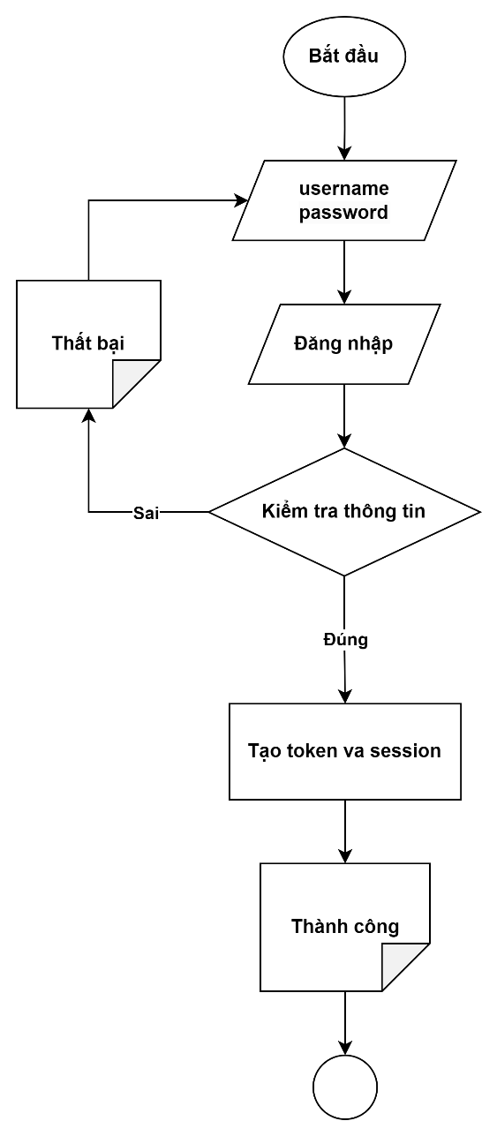

Hình 2.21. Lưu đồ giải thuật xử lý đăng nhập

Các thành phần giao diện đăng nhập của ứng dụng được thể hiện qua *Hình 2.22*.

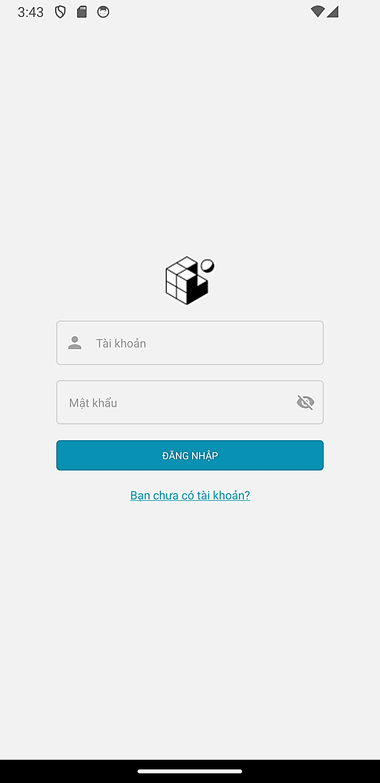

Hình 2.22. Giao diện đăng nhập

Nếu người dùng đăng nhập thất bại, giao diện ứng dụng sẽ được hiển thị thông báo như *Hình 2.23.*

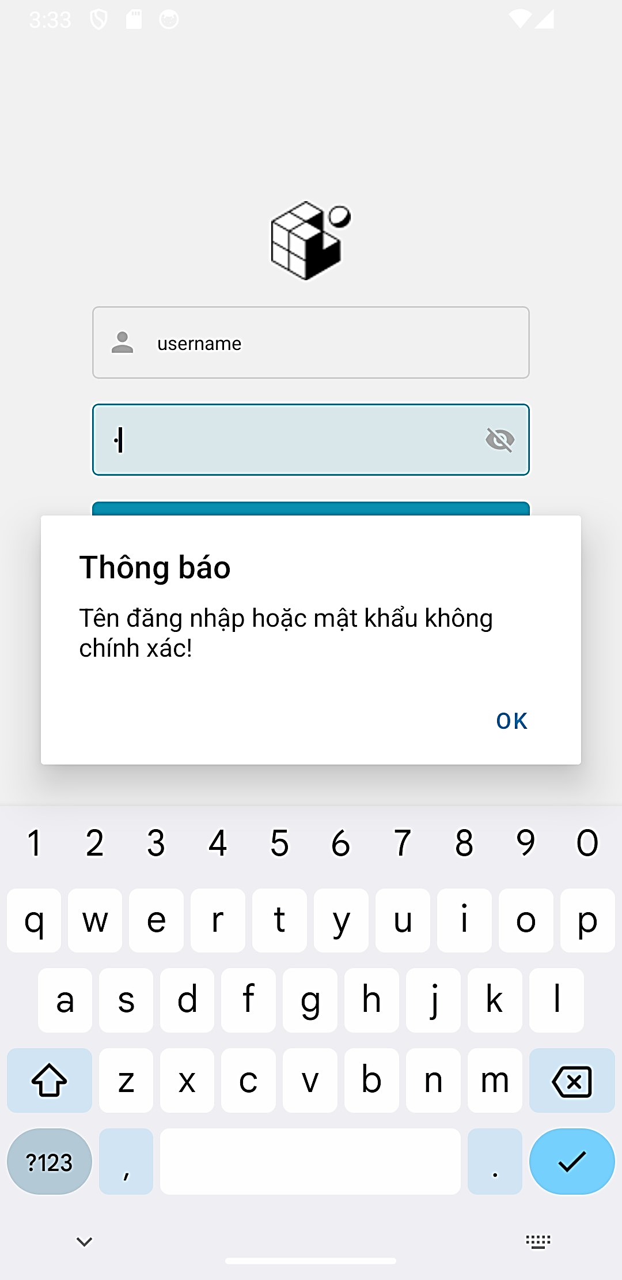

Hình 2.23. Giao diện đăng nhập thất bại

Nếu đăng nhập thành công, giao diện ứng dụng sẽ được chuyển hướng sang giao diện làm việc chính của ứng dụng, như ở *Hình 2.24*.

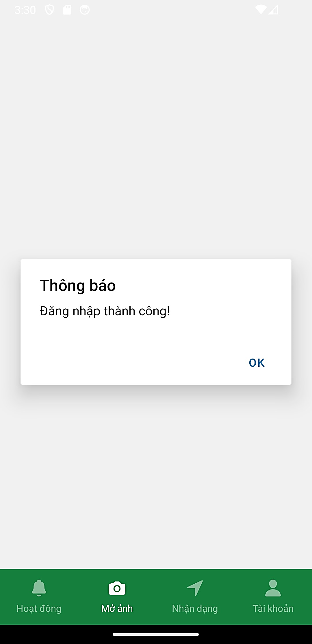

Hình 2.24. Giao diện đăng nhập thành công

##### Xử lý đăng ký

Người dùng mới cần thực hiện chức năng đăng ký để có tài khoản sử dụng các chức năng khác của ứng dụng.

Hàm xử lý sự kiện và chức năng của các thành phần trong giao diện đăng ký được mô tả ở *Bảng 2.5.*

Bảng 2.5. Thành phần giao diện đăng ký

|  |  |  |  |
| --- | --- | --- | --- |
| **STT** | **Sự kiện** | **Hàm xử lý** | **Diễn giải** |
| 1 | Input (username) | setUsername () | Nhập tên tài khoản |
| 2 | Input (email) | setEmail () | Nhập email |
| 3 | Input (password) | setPassword () | Nhập mật khẩu |
| 4 | Input (password) | setComfirmPassword () | Nhập lại mật khẩu |
| 5 | Button (Đăng ký) | handleSignup () | Gửi thông tin đăng ký |

Lưu đồ giải thuật xử lý chức năng đăng ký ở *Hình 2.25* mô tả*:*

* Thông tin đăng ký sẽ được kiểm tra xem thỏa điều kiện đăng ký không.
* Nếu thỏa điều kiện sẽ cho phép thực hiện đăng ký, lưu thông tin tài khoản vào cơ sở dữ liệu và chuyển hướng đến giao diện đăng nhập.
* Nếu không thỏa điều kiện, thông báo thất bại và yêu cầu thực hiện lại.

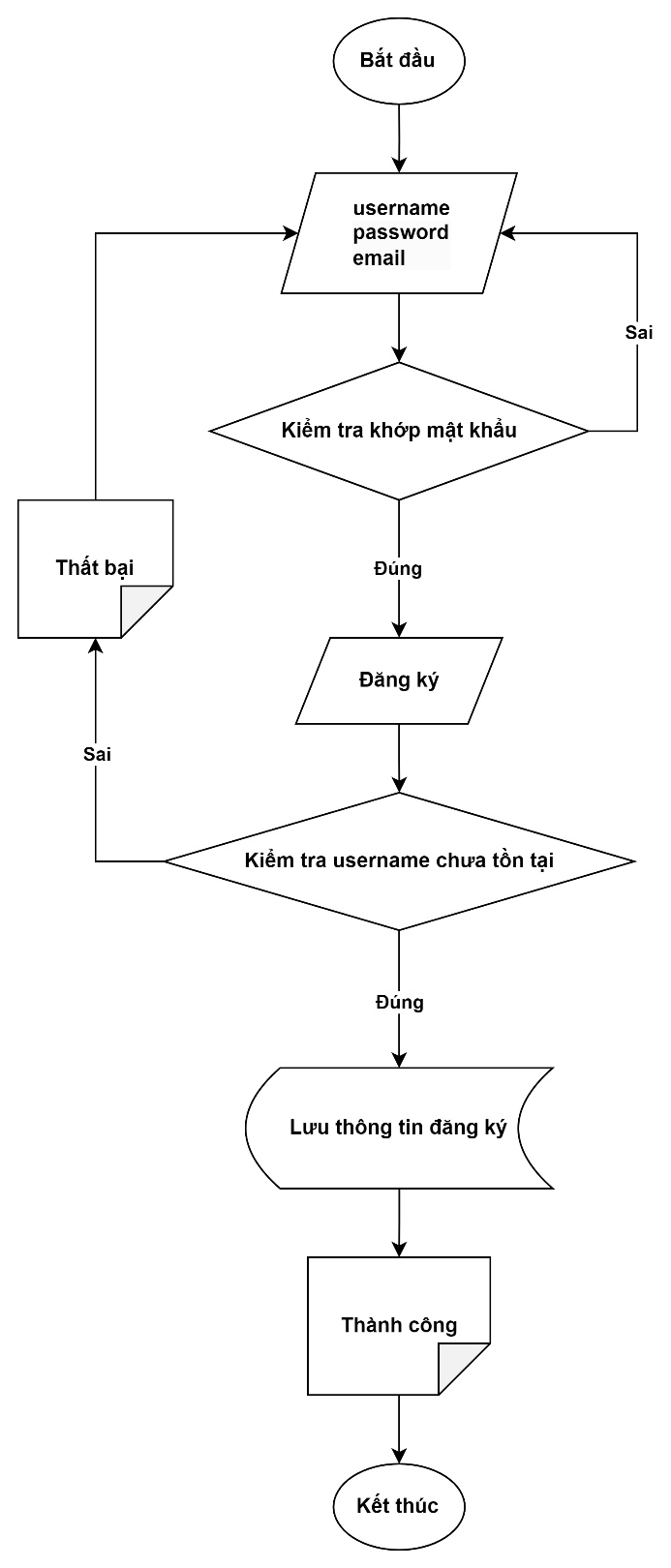

Hình 2.25. Lưu đồ giải thuật xử lý đăng ký

Các thành phần giao diện đăng ký của ứng dụng được thể hiện qua *Hình 2.26*.

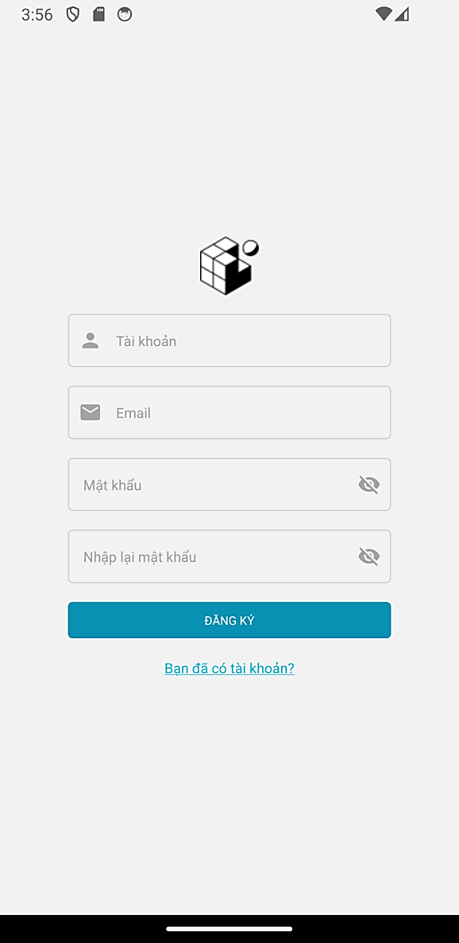

Hình 2.26. Giao diện đăng ký

Nếu đăng ký thành công, ứng dụng sẽ hiển thị thông báo thành công như *Hình 2.27*.

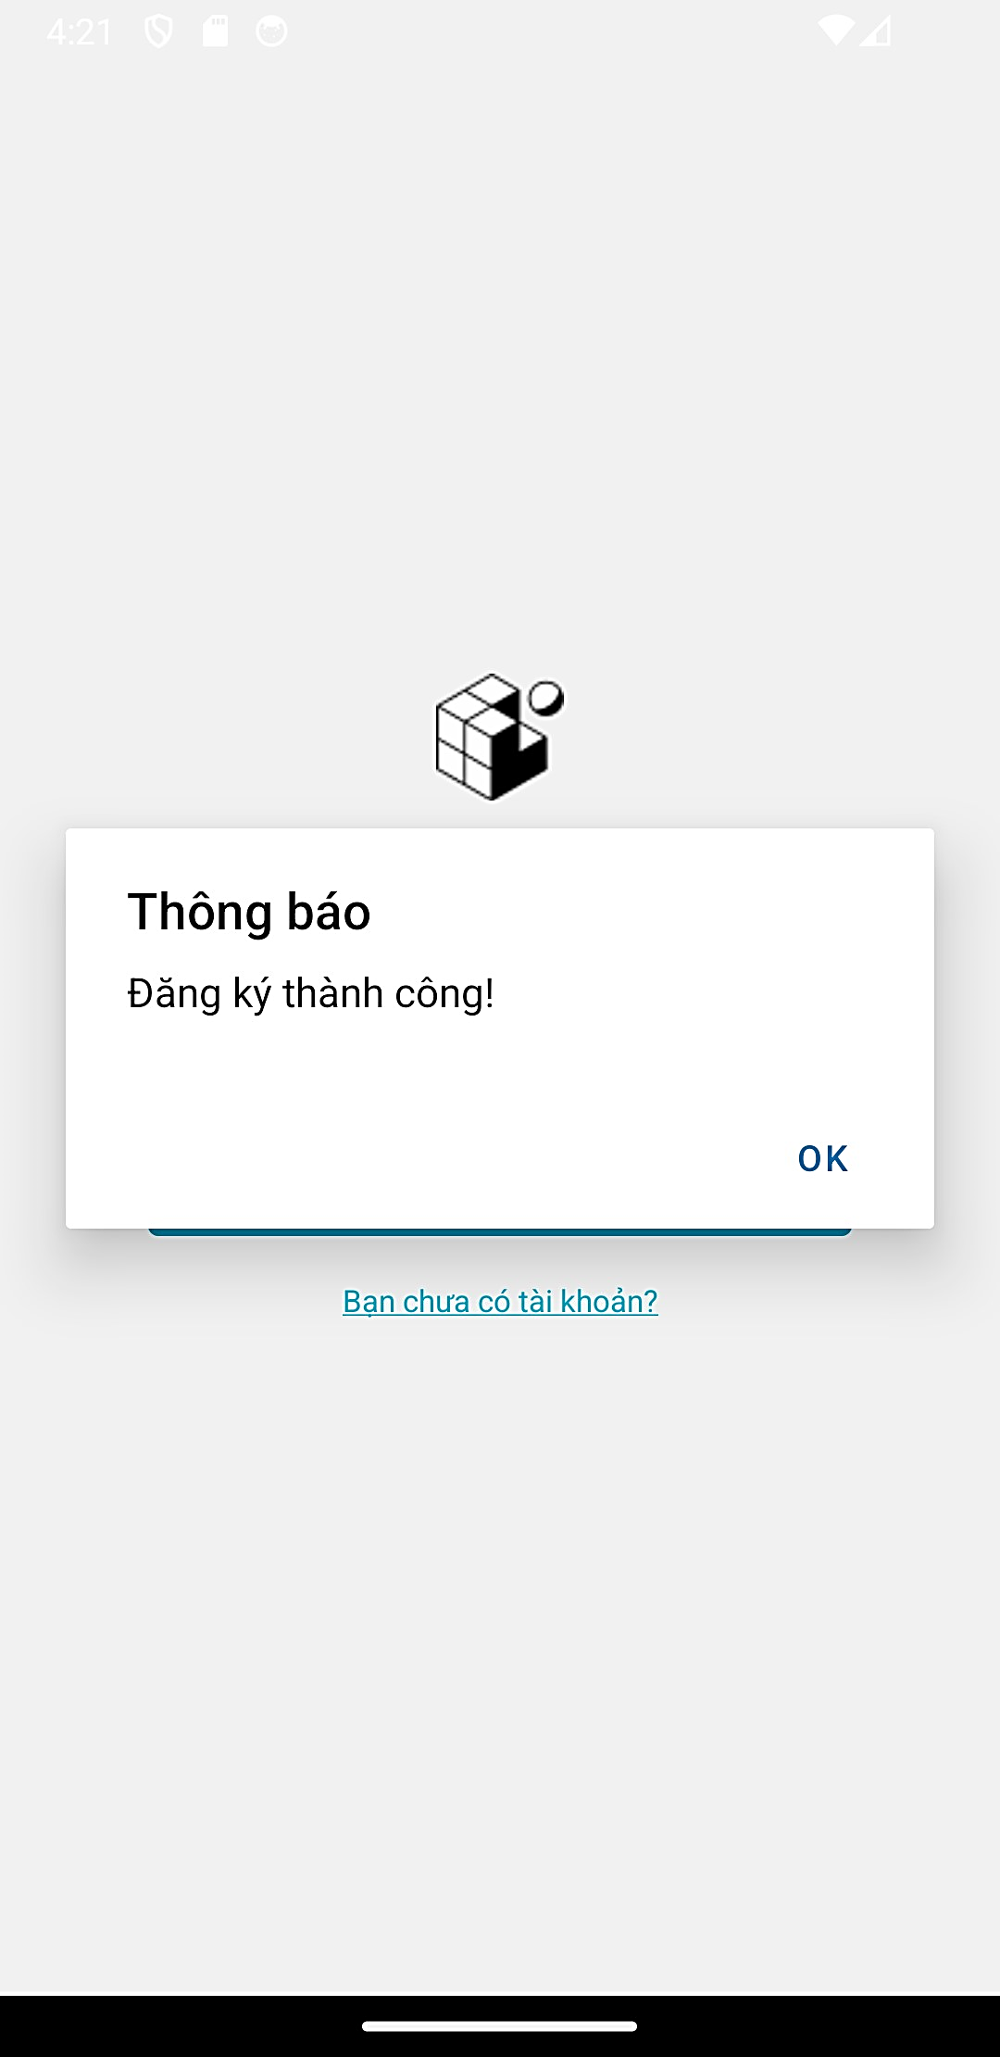

Hình 2.27. Giao diện đăng ký thành công

Khi đăng ký thành công, thông tin đăng ký sẽ được lưu vào cơ sở dữ liệu ở server như *Hình 2.28*, mật khẩu của người dùng được mã hóa SHA256.

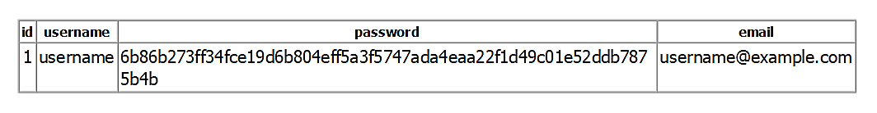

Hình 2.28. Thông tin của người dùng được lưu ở cơ sở dữ liệu

Nếu thông tin đăng ký đã tồn tại, giao diện đăng ký hiển thị thông báo như *Hình 2.29*.

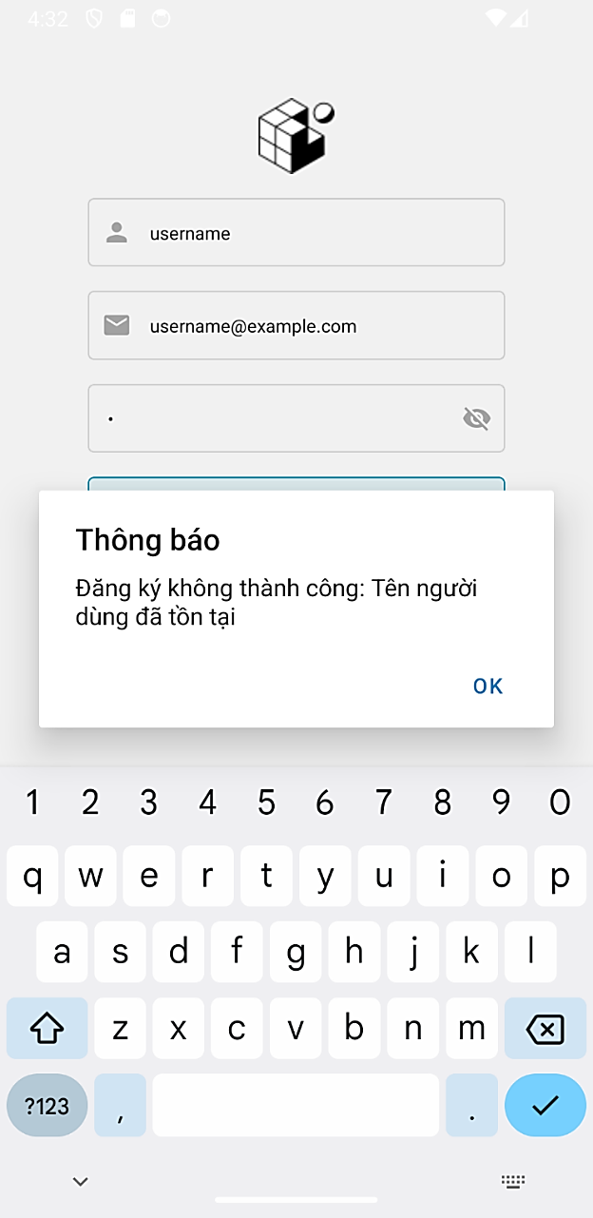

Hình 2.29. Giao diện thông tin đăng ký đã tồn tại

Nếu mật khẩu xác nhận không khớp với mật khẩu thì thông tin đăng ký sẽ không được gửi đi và giao diện đăng ký hiển thị thông báo như *Hình 2.30*.

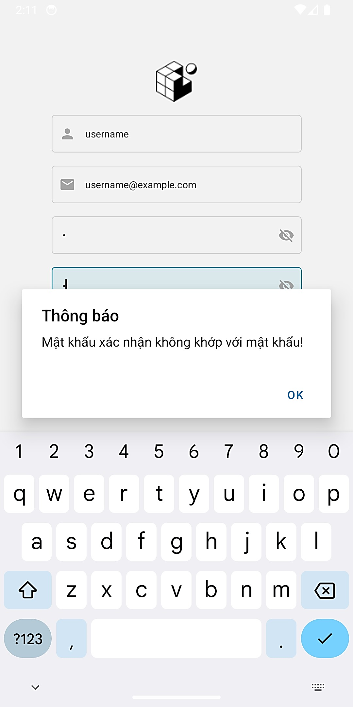

Hình 2.30. Giao diện kiểm tra mật khẩu xác nhận

##### Xử lý chức năng nhận dạng ảnh

Sau khi đăng nhập thành công, các thành phần giao diện nhận dạng ảnh với các Button được mô tả ở *Bảng 2.6*.

* Button “Mở ảnh”: Cho phép mở ảnh từ thư viện của thiết bị hoặc camera.
* Button “Hoạt động”: Cho phép xem lại lịch sử nhận dạng của tài khoản.
* Button “Nhận dạng”: Cho phép gửi ảnh lên server để thực hiện quá trình nhận dạng.
* Button “Tài khoản”: Hiển thị thông tin người dùng tài khoản.

Bảng 2.6. Thành phần giao diện xử lý chức năng nhận dạng ảnh

|  |  |  |  |
| --- | --- | --- | --- |
| **STT** | **Sự kiện** | **Hàm xử lý** | **Diễn giải** |
| 1 | Input (image) | setImage () | Lấy ảnh từ tùy chọn thư viện hoặc camera |
| 2 | Button (Nhận dạng) | uploadImage () | Gửi ảnh lên server và xử lý nhận dạng |
| 3 | Output (image)  True | getImage () | Hiển thị ảnh đã nhận dạng được lưu trên server |
| 4 | Output (Thông báo)  False | None | Nếu không có đối tượng được nhận dạng thì hiển thị thông báo thất bại |
| 5 | Button (Thông tin) | onOpen () | Hiển thị thông tin đã nhận dạng được từ server dưới dạng giao diện “Actionsheet” |

Lưu đồ giải thuật xử lý chức năng nhận dạng ảnh ở *Hình 2.31* mô tả:

* Sau khi đăng nhập, thực hiện nhấn Button “Mở ảnh”, có thể mở ảnh từ thư viện hoặc camera của thiết bị.
* Kiểm tra điều kiện tồn tại ảnh.
* Nếu đúng ảnh sẽ được gửi đến server thực hiện xử lý và nhận dạng.
* Nếu nhận dạng được đối tượng, sẽ lưu thông tin vào cơ sở dữ liệu và hiển thị kết quả nhận dạng về cho người dùng.
* Nếu không nhận dạng được đối tượng, server sẽ gửi về thông báo thất bại và yêu cầu thử lại.

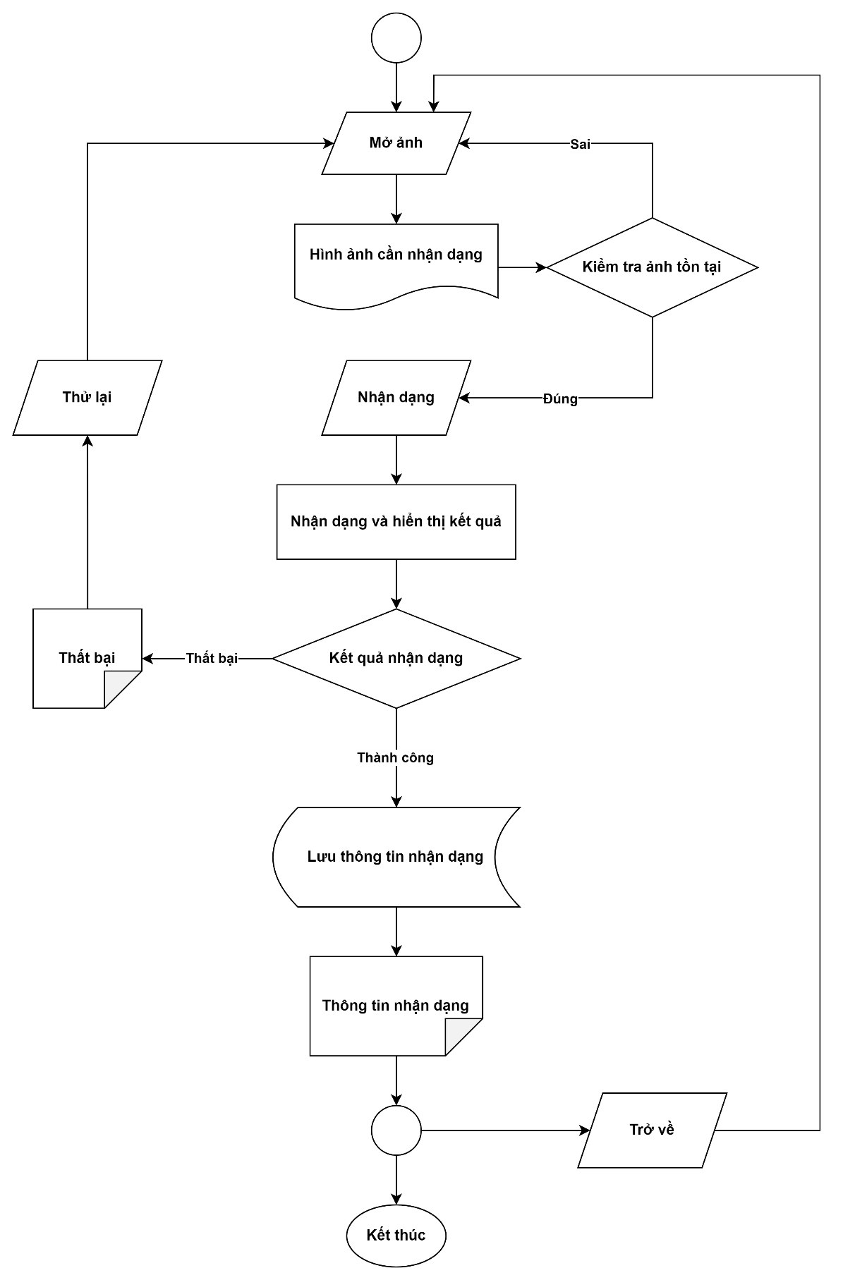

Hình 2.31. Lưu đồ giải thuật xử lý gửi và nhận kết quả nhận dạng ảnh

Các thành phần giao diện của ứng dụng sau khi đăng nhập thành công được thể hiện qua *Hình 2.32*.

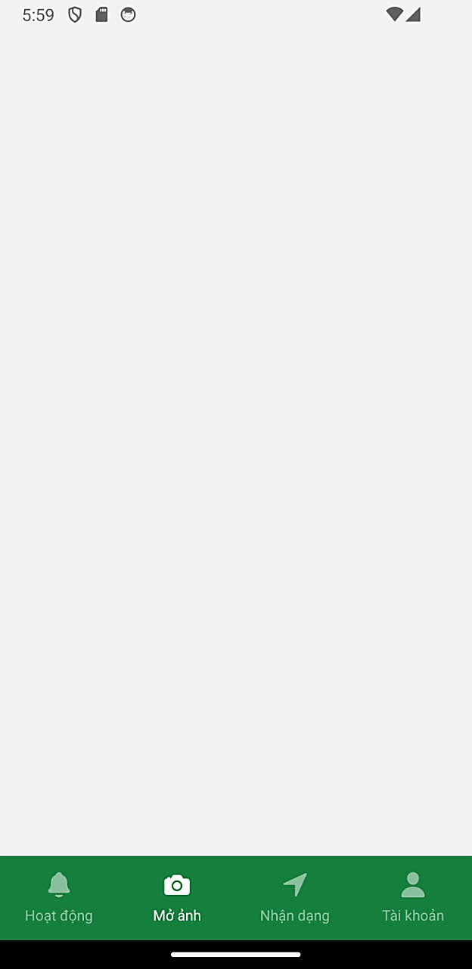

Hình 2.32. Giao diện làm việc chính của ứng dụng

Khi người dùng nhấn vào Button “Mở ảnh” giao diện ứng dụng sẽ hiển thị như *Hình 2.3*3 với 2 cách lấy ảnh từ camera thiết bị hoặc từ thư viện ảnh của thiết bị

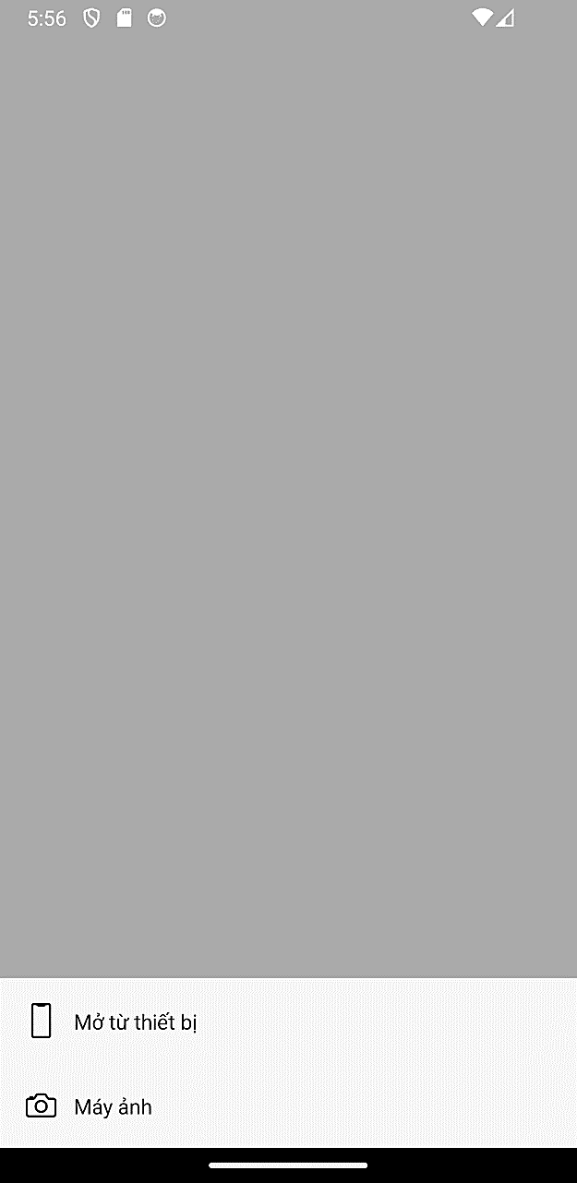

Hình 2.33. Giao diện mở ảnh của ứng dụng

Giao diện ứng dụng khi mở ảnh thành công sẽ hiển thị như *Hình 2.34*.

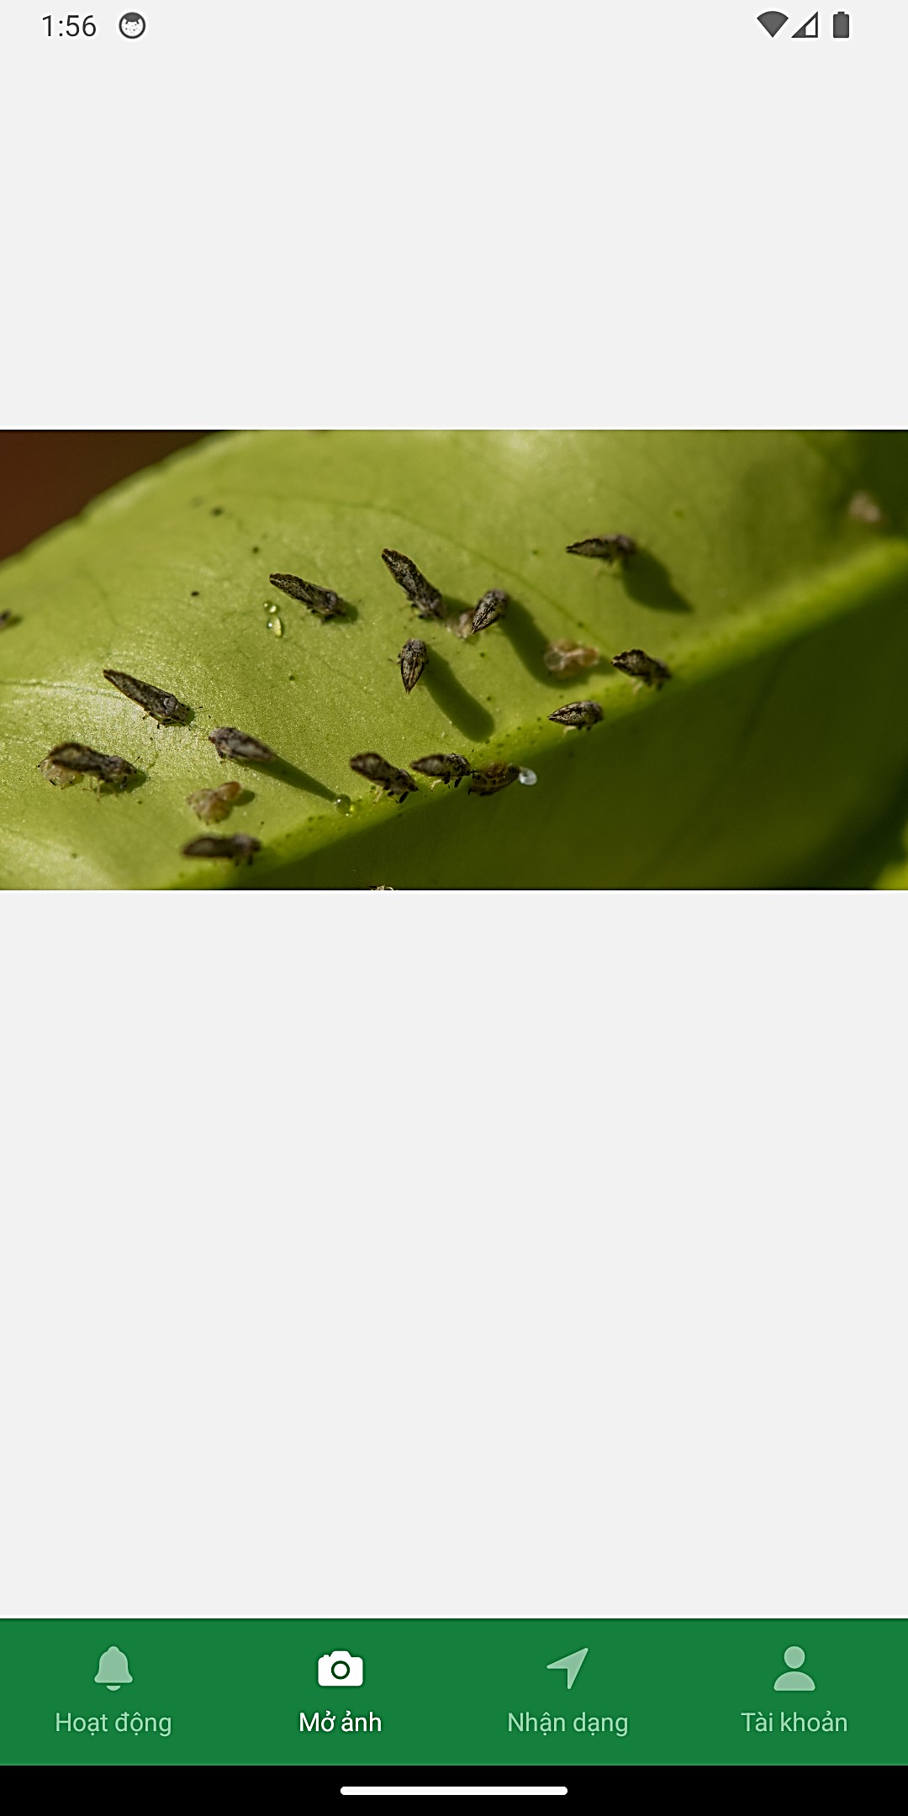

Hình 2.34. Giao diện khi lấy ảnh thành công

Sử dụng Button “Nhận dạng” để gửi ảnh lên server và nhận kết quả nhận dạng. Nếu nhận dạng thành công giao diện sẽ hiển thị như *Hình 2.35*.

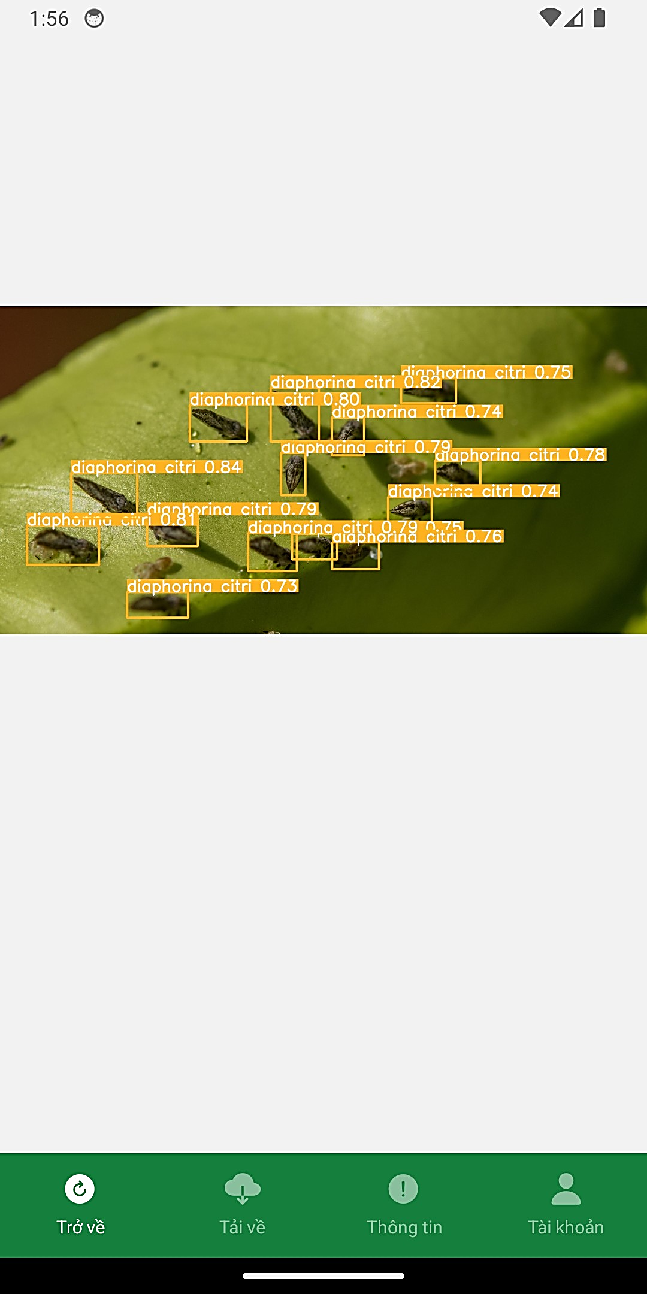

Hình 2.35. Giao diện khi nhận dạng thành công

Sau khi nhận dạng thành công thông tin nhận dạng được lưu vào bảng “History” của cơ sở dữ liệu, như *Hình 2.36*:

* id: số thứ tự ảnh được nhận dạng của hệ thống
* user_id: id của người dùng ứng dụng
* pest_id: id của loại côn trùng được nhận dạng trong cơ sở dữ liệu
* image: tên của ảnh sau khi đã nhận dạng thành công được lưu lại ở thư mục upload của server theo cấu trúc “10 ký tự ngẫu nhiên” + “thời gian thực”.jpg
* time: thời gian thực khi người dùng thực hiện nhận dạng.

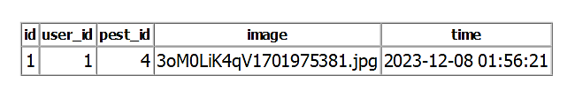

Hình 2.36. Thông tin nhận dạng được lưu vào bảng History của cơ sở dữ liệu

Sử dụng Button “Thông tin” để hiển thị thông tin của các loại côn trùng được nhận dạng như *Hình 2.37.*

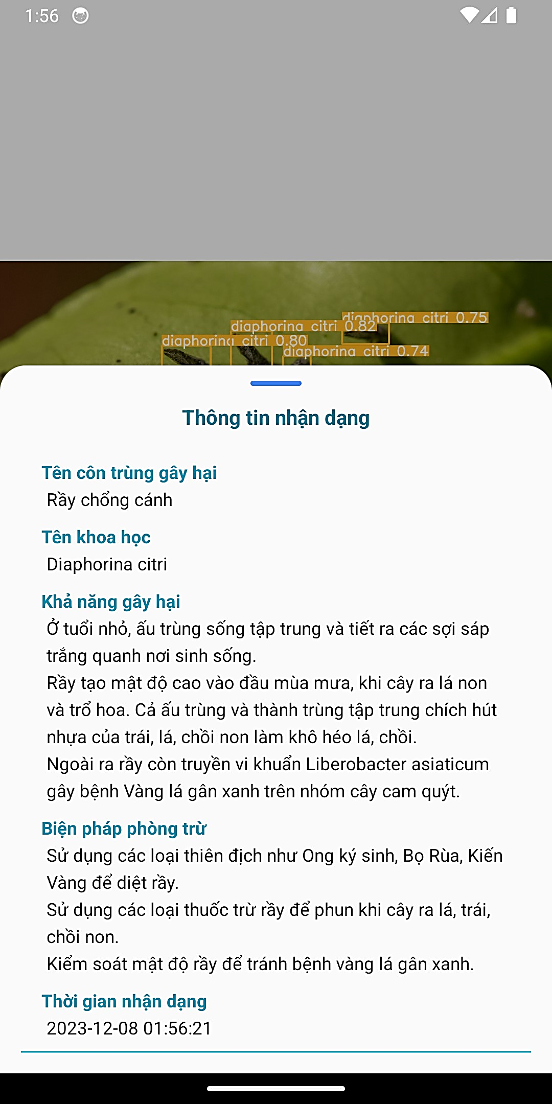

Hình 2.37. Giao diện hiển thị thông tin nhận dạng

Ngoài ra giao diện có Button “Tải về” cho phép người dùng tải ảnh đã được nhận dạng về lưu ở thư mục Pest như *Hình 2.38*.

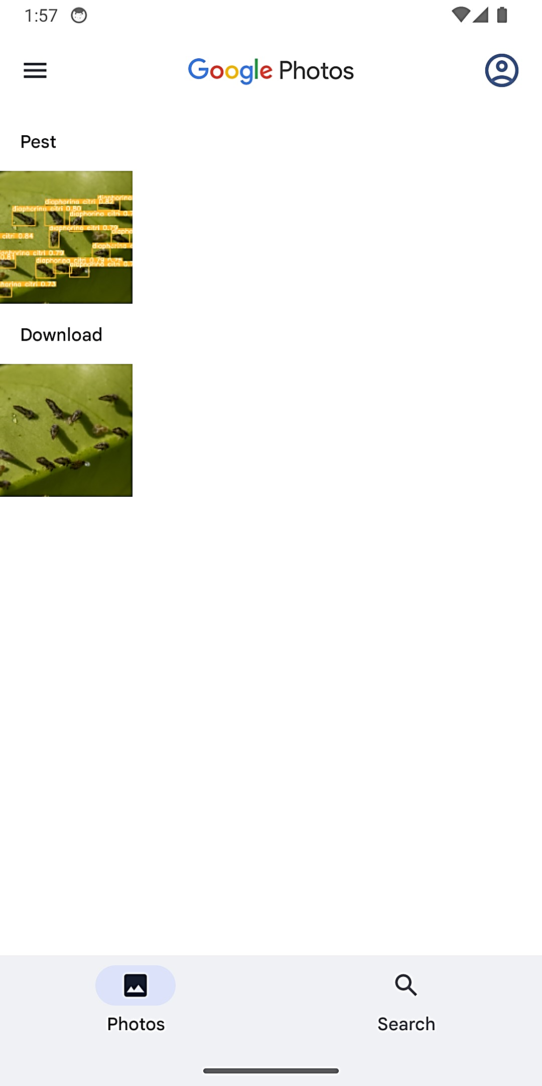

Hình 2.38. Ảnh nhận dạng được lưu trong thư mục Pest của thiết bị

Nếu nhận dạng thất bại thì server sẽ thông báo thất bại như *Hình 2.39*.

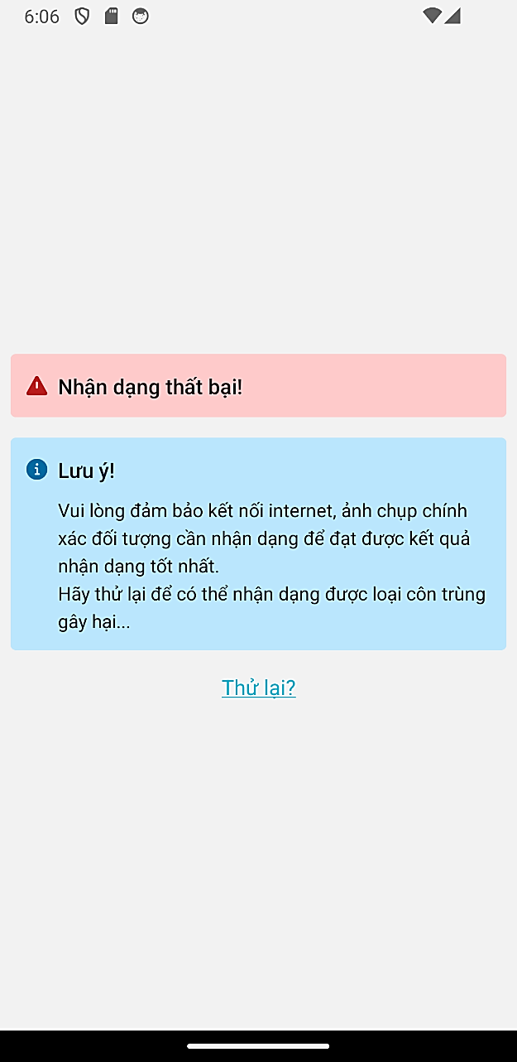

Hình 2.39. Giao diện nhận dạng thất bại

##### Xử lý chức năng xem lại lịch sử nhận dạng

Người dùng có thể xem lại lịch sử nhận dạng của mình khi nhấn vào Button “Hoạt động” trên giao diện. Các thành phần giao diện của chức năng xem lịch sử nhận dạng được mô tả ở *Bảng 2.7*.

Bảng 2.7. Thành phần giao diện xử lý xem lại lịch sử nhận dạng

|  |  |  |  |
| --- | --- | --- | --- |
| **STT** | **Sự kiện** | **Hàm xử lý** | **Diễn giải** |
| 1 | Button  (Hoạt động) | fetchData () | Gửi yêu cầu lên server để lấy về 20 ảnh mới nhất dựa trên offset = 20 (Xử lý phân trang) |
| 2 | Output  (Danh sách dữ liệu) | None | Hiển thị danh sách lịch sử nhận dạng trả về từ server |
| 3 | Button  (Chi tiết) | fetchPestDetails () | Gửi yêu cầu đến server lấy thông tin chi tiết của đối tượng tương ứng |
| 4 | Output  (Thông tin chi tiết) | None | Hiển thị thông tin của mỗi ảnh trong danh sách dữ liệu trả về |

Lưu đồ giải thuật xử lý chức năng xem lịch sử nhận dạng ở *Hình 2.40* mô tả:

* Khi người dùng nhấn Button “Hoạt động” trên giao diện của ứng dụng, ứng dụng gửi yêu cầu đến server và thực hiện hiển thị danh sách lịch sử nhận dạng ứng với lịch sử nhận dạng của người dùng.
* Mỗi lần thực hiện gửi yêu cầu đến server, server sẽ xử lý và trả về danh sách 20 đối tượng được nhận dạng gần nhất.
* Khi người dùng thực hiện cuộn danh sách đến vị trí cuối màn hình, sẽ thực hiện gửi yêu cầu đến server để tiếp tục lấy 20 đối tượng kế tiếp hiển thị ra danh sách.
* Ở mỗi đối tượng hiển thị trên danh sách sẽ có Button “Chi tiết” cho phép người dùng xem thông tin chi tiết của từng đối tượng ứng với Button đó.

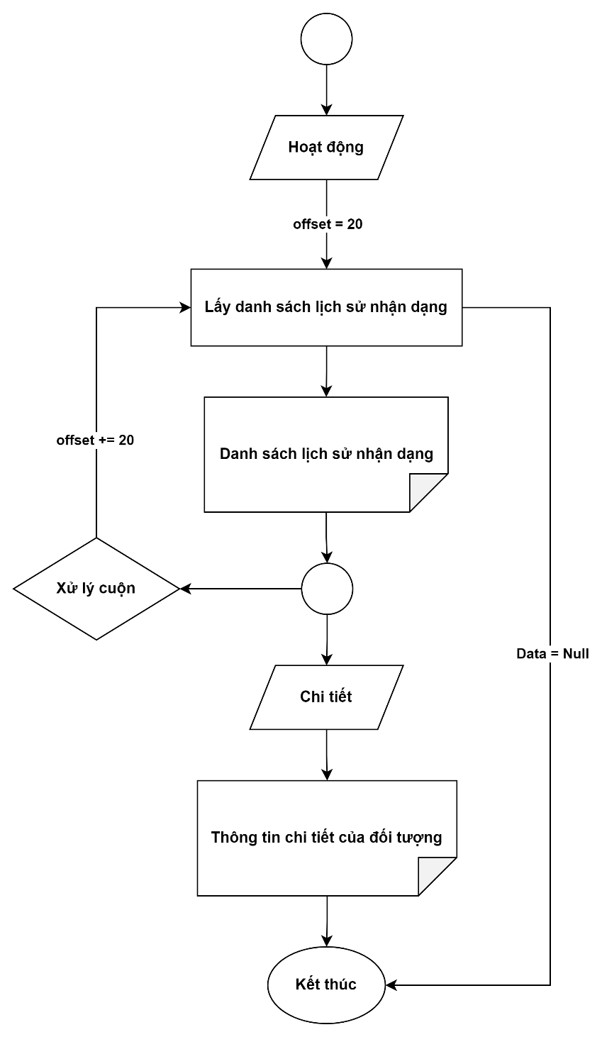

Hình 2.40. Lưu đồ giải thuật xử lý chức năng xem lịch sử nhận dạng

Giao diện của ứng dụng khi nhấn vào Button “Hoạt động” sẽ hiển thị lịch sử nhận dạng như *Hình 2.41*.

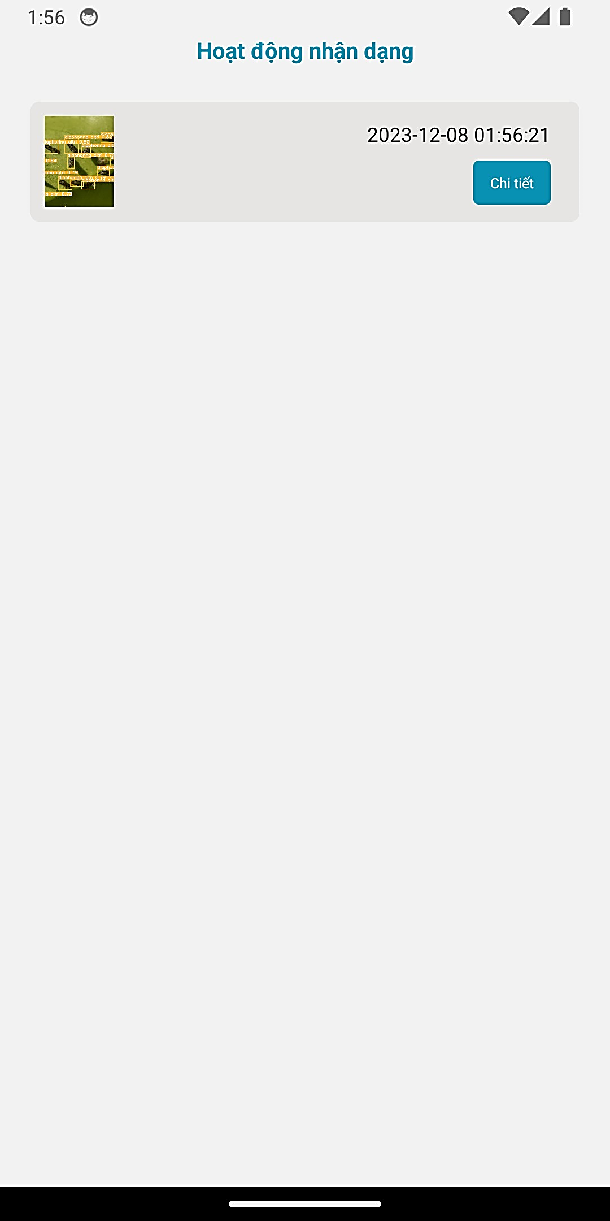

Hình 2.41. Giao diện xem lịch sử nhận dạng của ứng dụng

Giao diện ứng dụng khi người dùng nhấn Button “Chi tiết” được hiển thị như *Hình 2.35* và xem thông tin bằng Button “Thông tin” được hiển thị như *Hình 2.37*.

##### Xử lý chức năng đăng xuất

Khi người dùng nhấn vào Button “Tài khoản” trên giao diện của ứng dụng sẽ hiển thị thông tin tài khoản và Button “Đăng xuất” cho phép đăng xuất tài khoản khỏi ứng dụng và kết thúc phiên làm việc của tài khoản ở server.

Các thành phần giao diện của chức năng đăng xuất được mô tả ở *Bảng 2.8*

Bảng 2.8. Thành phần giao diện xử lý đăng xuất

|  |  |  |  |
| --- | --- | --- | --- |
| **STT** | **Sự kiện** | **Hàm xử lý** | **Diễn giải** |
| 1 | Button  (Tài khoản) | fetchUserData () | Gửi yêu cầu lên server để lấy thông tin người dùng |
| 2 | Output | None | Hiển thị thông tin người dùng trả về từ server |
| 3 | Button  (Đăng xuất) | logoutAndInvalidateToke () | Đăng xuất, xóa token ở server và thiết bị |

Lưu đồ giải thuật xử lý đăng xuất ở *Hình 2.42* mô tả:

* Khi người dùng nhấn vào Button “Tài khoản” thông tin của người dùng và Button “Đăng xuất” sẽ được hiển thị.
* Người dùng nhấn vào Button “Đăng xuất” sẽ kết thúc phiên làm việc của tài khoản ở server và đăng xuất khỏi ứng dụng.

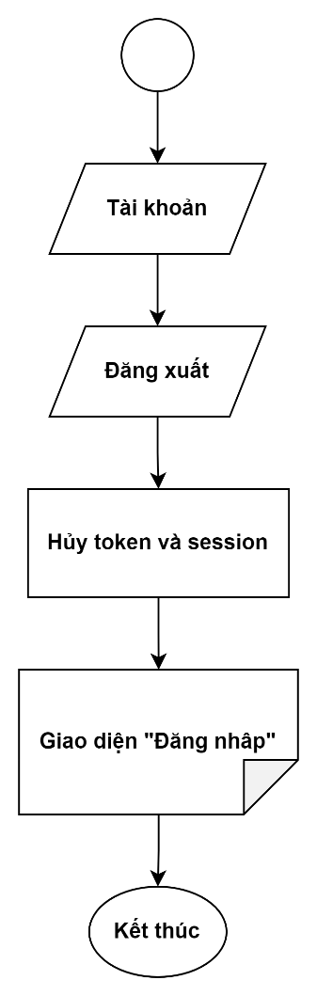

Hình 2.42. Lưu đồ giải thuật xử lý đăng xuất

Các thành phần giao diện của ứng dụng sau khi nhấn vào Button “Tài khoản”, được hiển thị như *Hình 2.43*.

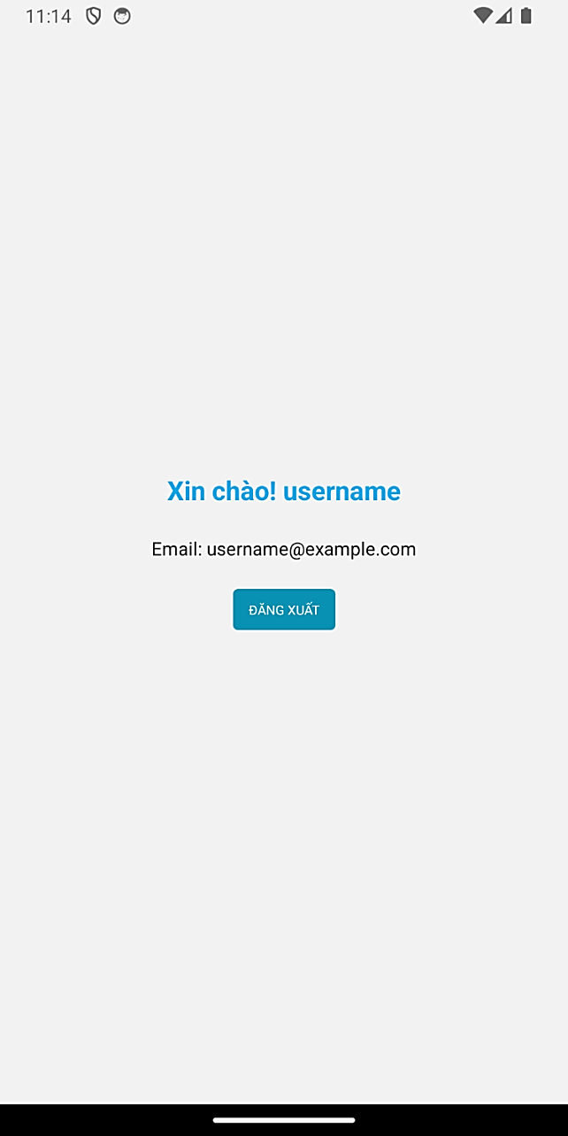

Hình 2.43. Giao diện hiển thị thông tin tài khoản và Button “Đăng xuất”

##### Thiết kế cảm quan cho giao diện ứng dụng

Trong thiết kế giao diện một ứng dụng không chỉ cần thực hiện xử lý tương tác các chức năng của ứng dụng với người dùng và server, mà còn phải thực hiện thiết kế các hiệu ứng cảm quan cho ứng dụng.

Xử lý các quá trình chờ ở client khi thực hiện xử lý ở server bằng hiệu ứng “Loading” như *Hình 2.44*.

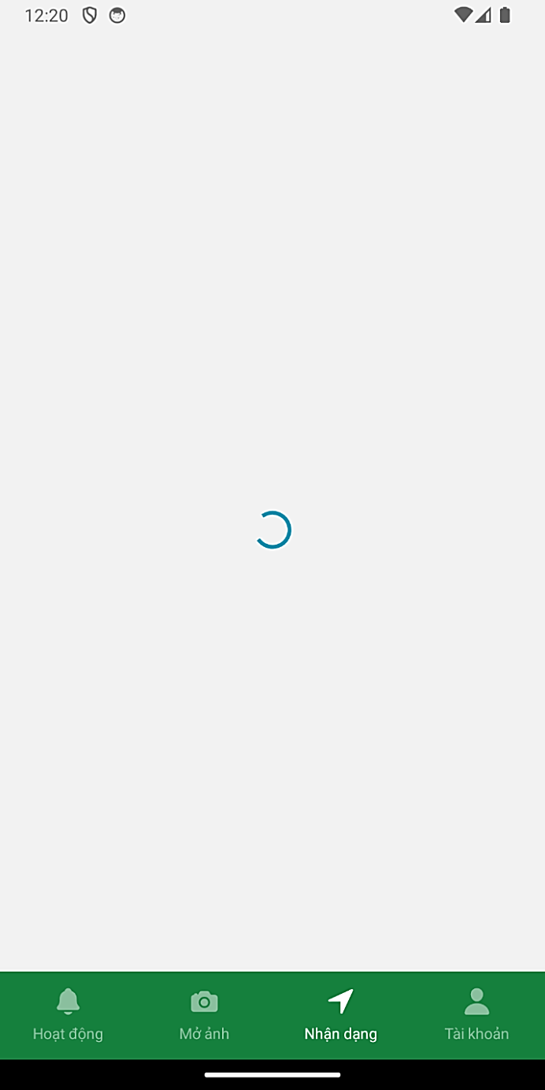

Hình 2.44. Hiệu ứng “Loading” xử lý chờ

##### Đóng gói ứng dụng

Với ứng dụng di động được lập trình bằng React Native và công cụ Expo cho phép mã nguồn có thể hỗ trợ đóng gói được cho cả 2 hệ điều hành Android và IOS.

* Trên hệ điều hành Android, công cụ Expo cho phép đóng gói với 2 dạng định dạng là “AAB” và “APK”, định dạng “AAB” yêu cầu cài đặt thông qua Google Play Store, định dạng “APK” cho phép cài đặt trực tiếp trên thiết bị Android.
* Trên hệ điều hành IOS yêu cầu tài khoản Apple Developer và một số tinh chỉnh đặc trưng trên MacOS mới có thể cài đặt được trên thiết bị thực.

Vậy nên, chỉ có thể đóng gói ứng dụng với định dạng “APK” cài đặt trực tiếp và độc lập trên thiết bị Android.

Yêu cầu cài đặt:

* Tài khoản Expo, cho phép xây dựng project và đóng gói với EAS Build (Dịch vụ ứng dụng Expo).
* Ứng dụng chạy trên môi trường phát triển không bị lỗi, project được cài đặt cấu hình chính xác với hướng dẫn của React Native và các thư viện khác đi kèm.

Lệnh thực thi cmd:

* Đăng nhập tài khoản Expo với lệnh: *eas login*
* Cấu hình project với EAS Build với lệnh: *eas build:configure*
* Đóng gói ứng dụng với định dạng APK bằng lệnh: *eas build -p android –profile preview*

Sau khi quá trình đóng gói hoàn tất như *Hình 2.45*, có thể tải file ứng dụng định dạng “APK” về và cài đặt trên thiết bị thực.

Hình 2.45. Kết quả đóng gói APK thành công với EAS Build

## KIỂM THỬ – ĐÁNH GIÁ HỆ THỐNG

### Kết quả thực nghiệm mô hình YOLOv8

Sau khi huấn luyện được 800 epoch, dựa vào số liệu phân tích sau mỗi epoch ở *Hình 3.1*, cho thấy mô hình đã không có nhiều tiến triển về độ chính xác, sự chênh lệch giữa các dự đoán trong 50 epoch gần nhất.

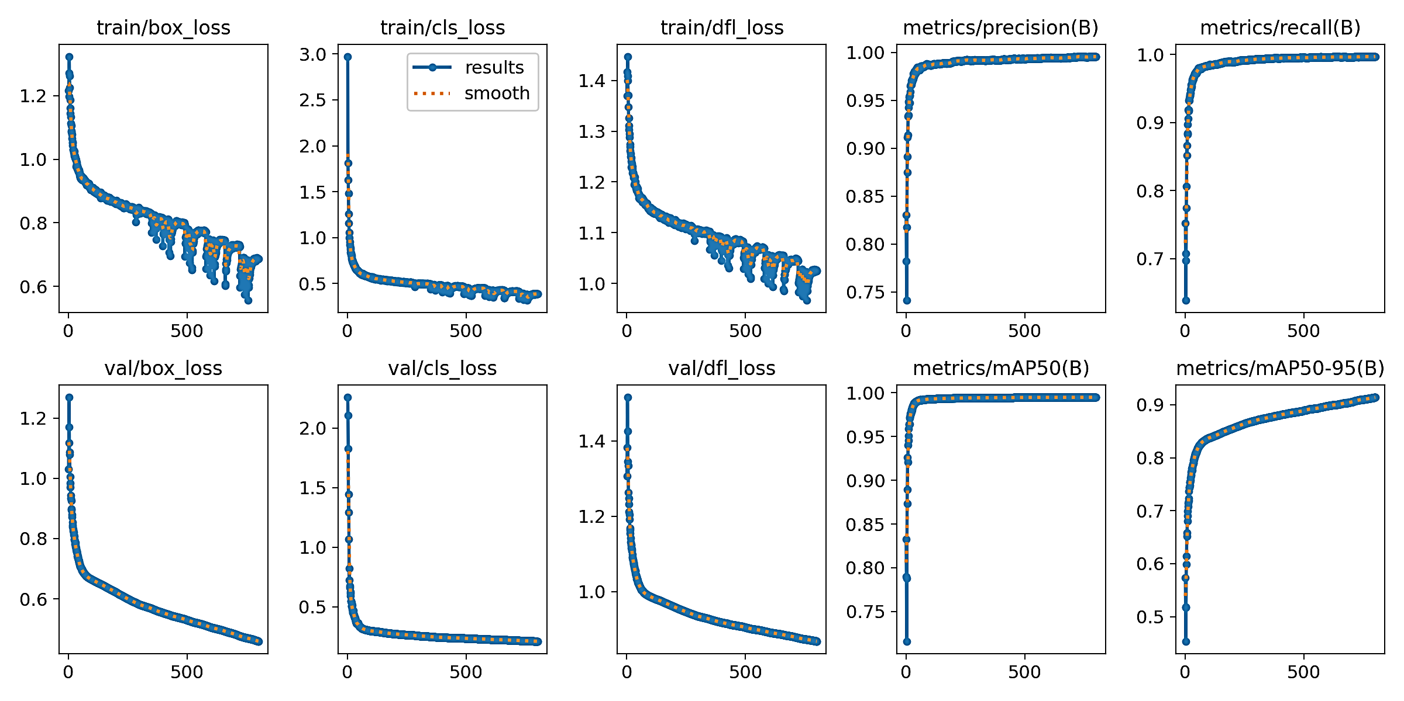

Hình 3.1. Phân tích số liệu mô hình khi huấn luyện được 800 epoch

Ma trận nhầm lẫn ở *Hình 3.2* là kết quả khi thực nghiệm mô hình với tập kiểm tra gồm 3000 ảnh (20% tổng dữ liệu huấn luyện và kiểm tra, dữ liệu kiểm tra chưa từng xuất hiện trong huấn luyện) chứa 5436 đối tượng cần nhận dạng. Ma trận này cho biết số lượng của mỗi đối tượng trong 1 lớp, các chỉ số TP, FP, FN của từng lớp.

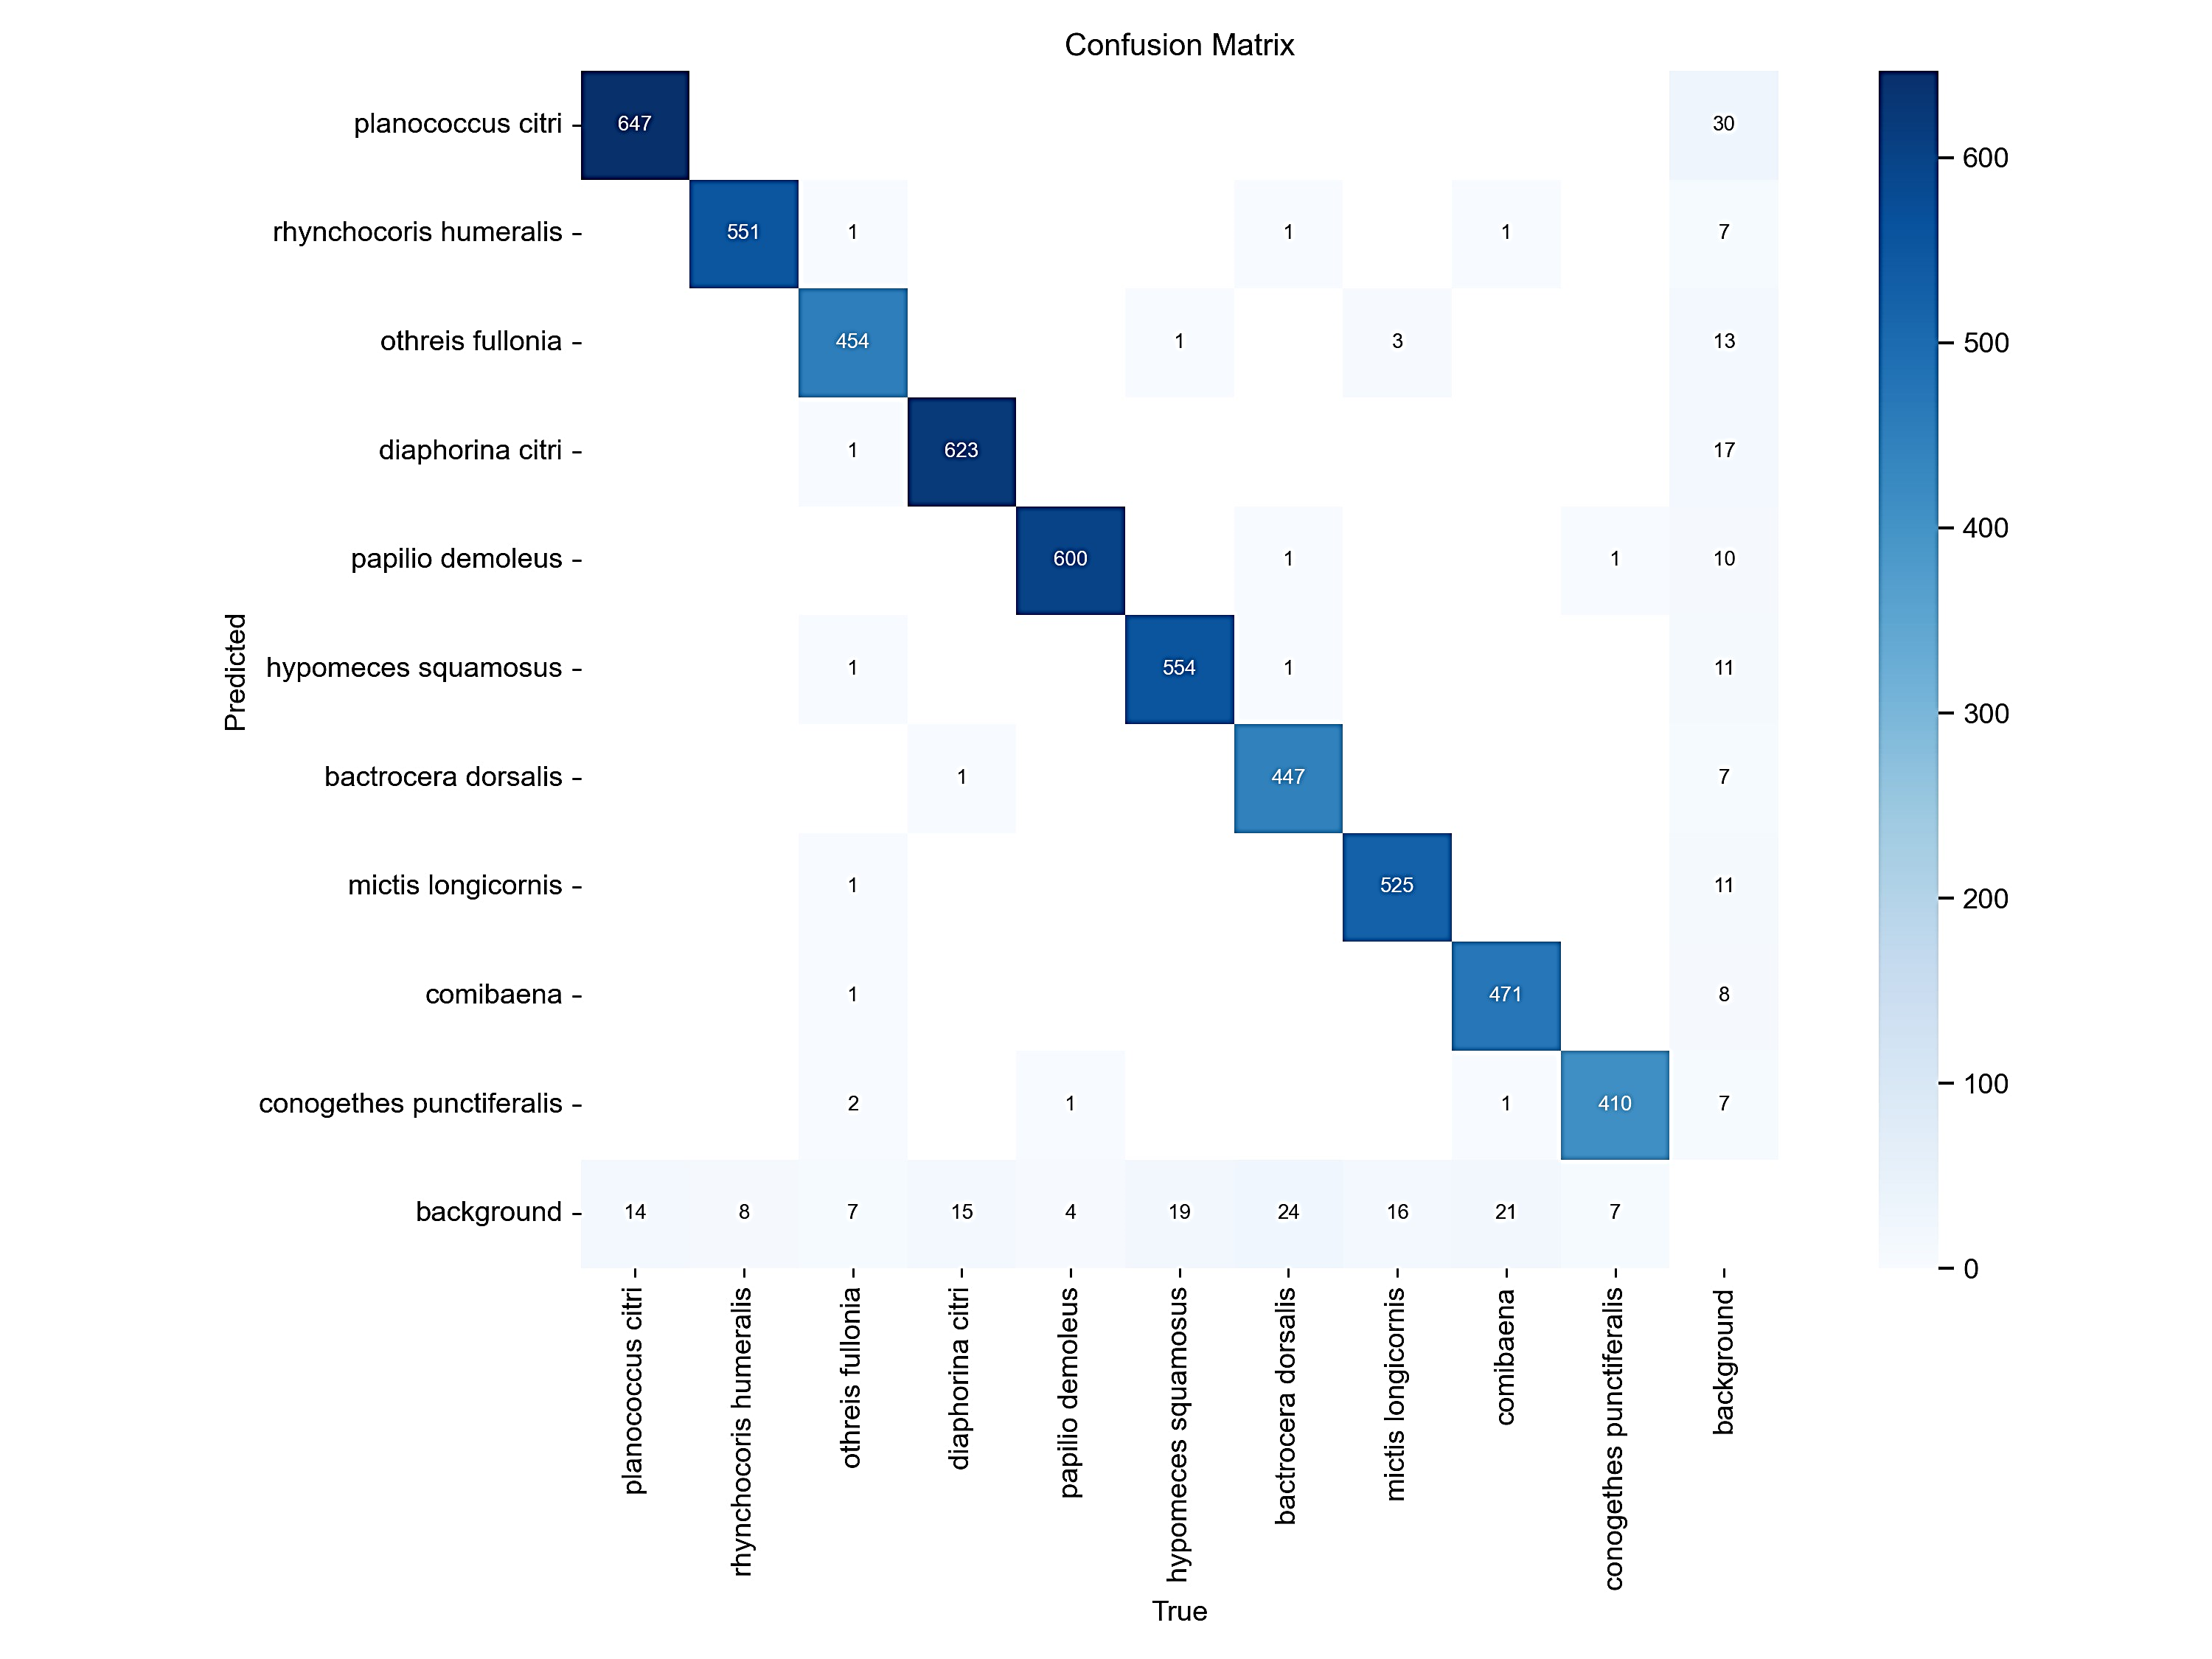

Hình 3.2. Ma trận nhầm lẫn của mô hình khi thực nghiệm trên tập dữ liệu kiểm tra

Kết quả tính toán độ chính xác (Precision), Recall và F1 – Score của từng lớp trong mô hình được thể hiện ở *Bảng 3.1.*

Công thức:

$$Precision=\frac{TP}{TP+FP}$$

$$Recall=\frac{TP}{TP+FN}$$

$$F1 – Score=2×\frac{Precision×Recall}{Precision+Recall}$$

Bảng 3.1. Kết quả thực nghiệm mô hình với tập dữ liệu kiểm tra

|  |  |  |  |  |  |  |
| --- | --- | --- | --- | --- | --- | --- |
| **Lớp** | **True Positive (TP)** | **False Positive (FP)** | **False Negative (FN)** | **Precision** | **Recall** | **F1-Score** |
| Planococcus citri  (Rệp sáp giả) | 647 | 30 | 14 | 0.956 | 0.979 | 0.967 |
| Rhynchocoris humeralis  (Bọ xít xanh) | 551 | 10 | 8 | 0.982 | 0.986 | 0.984 |
| Othreis fullonia  (Ngài chích trái) | 454 | 17 | 14 | 0.964 | 0.970 | 0.967 |
| Diaphorina citri  (Rầy chổng cánh) | 623 | 18 | 16 | 0.972 | 0.975 | 0.973 |
| Papilio demoleus  (Bướm phượng vàng) | 600 | 12 | 5 | 0.980 | 0.992 | 0.986 |
| Hypomeces squamosus  (Câu cấu) | 554 | 13 | 20 | 0.977 | 0.965 | 0.971 |
| Bactrocera dorsalis  (Ruồi đục trái) | 447 | 8 | 27 | 0.982 | 0.943 | 0.962 |
| Mictis longicornis  (Bọ xít dài) | 525 | 12 | 19 | 0.978 | 0.965 | 0.971 |
| Comibaena  (Sâu ăn bông) | 471 | 9 | 23 | 0.981 | 0.953 | 0.967 |
| Conogethes punctiferalis  (Sâu đục trái) | 410 | 11 | 8 | 0.974 | 0.981 | 0.977 |

Độ chính xác trung bình của mô hình:

$Precision=\frac{\sum_{i=1}^{class=10}{{Precision}_{i}}}{class}=0.975≈97.5\%$

$F1 – Score=\frac{\sum_{i=1}^{class}{{F1-Score}_{i}}}{class}=0.973≈97.3\%$

Tốc độ xử lý của mô hình cho mỗi ảnh đầu vào:

Tiền xử lý: 1.3ms

Suy luận: 82.7ms

Hậu xử lý: 0.5ms

### Kiểm thử hệ thống

#### Tương tác giữa các thành phần ứng dụng

Kiểm tra xử lý của các thành phần trong ứng dụng tương tác với hệ điều hành không xuất hiện lỗi, làm xuất hiện độ trễ hay dừng ứng dụng.

Tương tác giữa các thành phần trong ứng dụng với nhau không xuất hiện lỗi.

#### Tương tác giữa ứng dụng và server

Các chức năng chính trong ứng dụng đều được kiểm tra trong quá trình phát triển và sử dụng đều hoạt động ổn định, đúng với sơ đồ giải thuật đề ra ban đầu.

Không xuất hiện các lỗi về tương tác về cấu hình mạng giữa client và server.

Cơ sở dữ liệu người dùng được lưu trữ và xử lý đúng nguyên tắc, không làm mất mát hay dư thừa dữ liệu khi người dùng sử dụng các chức năng.

Server được thiết kế và cài đặt giải thuật đúng nguyên tắc cho phép xử lý đa luồng, thực hiện xử lý cho nhiều client cùng lúc.

### Đánh giá hệ thống

#### Mô hình YOLOv8 nhận dạng côn trùng gây hại

Độ chính xác đạt yêu cầu đặt ra nhưng còn hạn chế về số lượng loại côn trùng có thể nhận dạng.

Tốc độ xử lý nhanh nhưng hiệu suất còn thấp trong các trường hợp vật thể quá nhỏ hoặc tập trung đông. Điều này do phiên bản YOLOv8n có hiệu suất thấp nhất trong các phiên bản YOLOv8, tập dữ liệu còn hạn chế về đặc trưng so với thực tế.

Độ chính xác bị ảnh hưởng nhiều bởi nhiễu từ môi trường, để cải thiện ảnh hưởng này cần tăng cường thêm dữ liệu với nhiều đặc trưng hơn.

Yêu cầu phần cứng cao, để đạt hiệu suất tốt nhất cần có sự hỗ trợ xử lý của GPU.

#### Mô hình client – server

Ứng dụng hoạt động ổn định, không xuất hiện lỗi giữa các giao tiếp giữa client và server.

Quản lý và điều khiển luồng xử lý trên server để đảm bảo rằng chúng thực hiện đúng theo yêu cầu đã được đặt ra.

Các chức năng trong ứng dụng đều được xử lý đúng yêu cầu đặt ra, không xuất hiện lỗi ngoại lệ.

Xử lý tương tác cảm quan người dùng kết hợp giữa các chức năng đúng thời gian thực.

# **KẾT LUẬN**

### Kết quả đạt được

Huấn luyện thành công mô hình YOLOv8 nhận dạng các loại côn trùng gây hại trên cây ăn quả ở đồng bằng sông Cửu Long với độ chính xác cao và tốc độ xử lý đạt yêu cầu.

Xây dựng thành công mô hình client – server, xử lý tương tác giữa người dùng và ứng dụng.

Ứng dụng có thể chạy đa nền tảng trên di động với 2 hệ điều hành phổ biến nhất là Android và IOS ở môi trường phát triển, chạy độc lập trên hệ điều hành Android với file cài đặt “APK”.

Hệ thống có thể nhận dạng được các loại côn trùng gây hại trên cây ăn quả trong phạm vi nghiên cứu của đề tài, cho người dùng biết được khả năng gây hại của cũng như biện pháp xử lý của loại côn trùng đó chỉ qua hình ảnh của chúng.

### Hạn chế

Chỉ xây dựng được mô hình với phiên bản YOLOv8 nano, mặc dù tốc độ xử lý nhanh, nhưng khả năng nhận dạng các đối tượng tập trung và kích thước nhỏ còn thấp hơn so với các phiên bản khác.

Ứng dụng còn ít chức năng, một số tương tác trong ứng dụng còn hạn chế, chưa được xây dựng chuyên nghiệp.

### Hướng phát triển

Mở rộng tập dữ liệu và xây dựng mô hình với nhiều loại côn trùng hơn.

Cải thiện hiệu suất của mô hình bằng một số phương pháp như:

* Tăng thêm tính đa dạng về đặc trưng hình ảnh cho tập dữ liệu bằng cách thu thập thực tế.
* Nâng cấp phiên bản huấn luyện lên các phiên bản lớn như YOLOv8x hoặc YOLOv8l.
* Sử dụng kĩ thuật “Sahi” vào phân tích hình ảnh để nhận dạng được các đối tượng có kích thước nhỏ và tập trung.

Mở rộng chức năng hệ thống có khả năng thu thập dữ liệu từ người dùng để làm giàu tập dữ liệu.

# TÀI LIỆU THAM KHẢO

|  |  |
| --- | --- |
| [1] | Mohamed Esmail Karar, Fahad Alsunaydi, Sultan Albusaymi, Shatha Alotaibi, "A new mobile application of agricultural pest recognition using deep learning in cloud computing system," *ResearchGate,* 2021. |
| [2] | F. Joiya, "Object detection: YOLO vs Faster R-CNN," *International Research Journal of Modernization in Engineering Technology and Science (IRJMETS),* vol. 04, no. 09, 2022. |
| [3] | Nguyễn Văn Huỳnh, Lê Thị Sen, "Côn trùng gây hại cây trồng chính ở đồng bằng sông Cửu Long," *Acedemia,* p. 128, 2003. |
| [4] | Gary Bradski, Adrian Kaehler, "Learning openCV : Computer vision with the OpenCV library," , 2008. |
| [5] | Suwarna Gothane, "A practice for object detection using YOLO algorithm," *International Journal of Scientific Research in Computer Science, Engineering, and Information Technology,* vol. 7, no. 2, pp. 268-272, 2021. |
| [6] | Đỗ Thanh Nghị, Phạm Nguyên Khang, Giáo trình nguyên lý máy học, Cần Thơ, 2012. |